การสร้างคลังข้อมูล

ซอฟต์แวร์ที่นำมาสร้างระบบคลังข้อมูลคือ ORACLE เวอร์ชัน 10g ซึ่งเป็นผลิตภัณฑ์ที่มี Tools ต่างๆมากมายที่สนับสนุนในการทำระบบคลังข้อมูลซึ่ง Tools ต่างๆ มีดังนี้

1. Oracle Database10g ( Enterprise Edition )
1.1 ความต้องการด้าน ฮาร์ดแวร์ & ซอฟต์แวร์
ตารางที่ 1.1 ตารางความต้องการด้านฮาร์ดแวร์และซอฟต์แวร์ในการติดตั้ง Oracle10g
Database ( Enterprise Edition )
ฮาร์ดแวร์ & ซอฟต์แวร์ | ต้องการ
ซีพียู | 200 MHZ ขึ้นไป
หน่วยความจำ | 512 MB
ฮาร์ดดิสก์ | 1.5 GB
ระบบปฏิบัติการ | Windows XP Professional

1.2 วิธีการติดตั้ง Oracle Database10g
1. ใส่แผ่นติดตั้ง คลิกเมนู Install / De Install Product

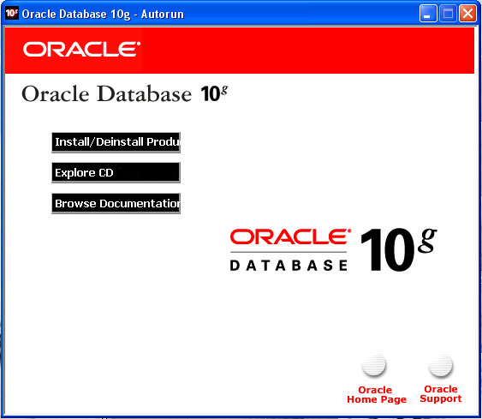

รูปที่ 1.1 เมนูแรกการติดตั้ง Oracle10g Database

2. ในหน้า Welcome to the Oracle Database 10g Installation กรอกรายละเอียด
ดังนี้
- เลือกการติดตั้งแบบ Basic Installation
- ในช่อง Oracle Home Location ให้ใส่ตำแหน่งที่จะเก็บ database
- ในช่อง Installation Type ให้เลือก Enterprise Edition (1.3GB)
- ใน Check box ให้คลิก Create Standard Database (additional 720 MB)
- ในช่อง Global Database Name ให้ใส่ชื่อ Database
- ในช่อง Database Password และ Confirm Password กรอกให้ครบถ้วน
- คลิก Next

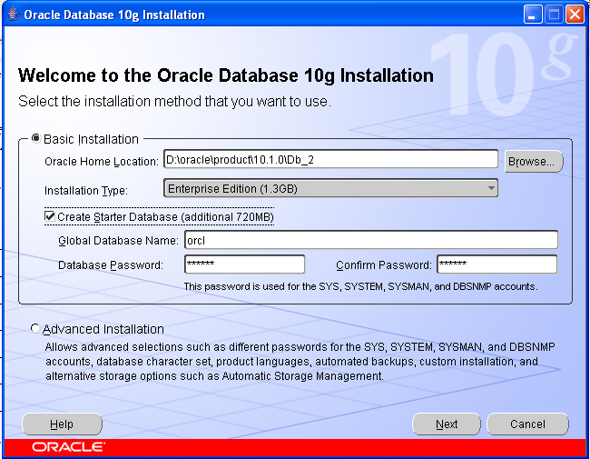

รูปที่ 1.2 หน้าจอ Welcome to the Oracle Database10g Installation

3. หน้าสรุปรวมรายการติดตั้ง คลิก Install

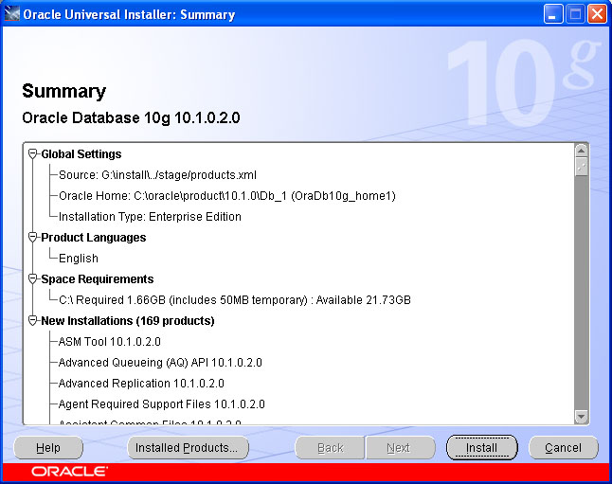

รูปที่ 1.3 สรุปรวมรายการ Install ทั้งหมด

- เริ่มการติดตั้ง

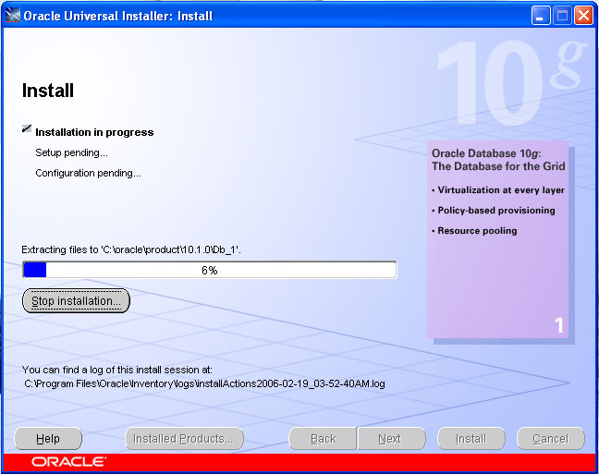

รูปที่ 1.4 เข้าสู่หน้า Install

5. หน้าจอ Configuration Assistant ให้คลิก Next
6. จบการติดตั้ง

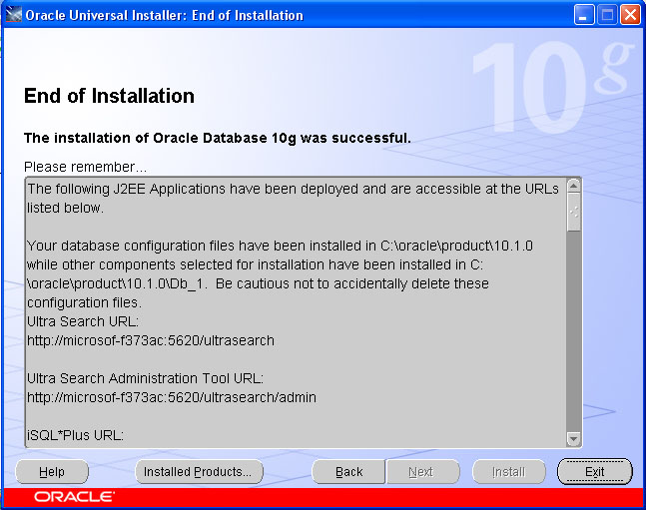

รูปที่1.5 จบการติดตั้ง

7. เมื่อสิ้นสุดการติดตั้งแล้วทดสอบเข้าใช้ Database

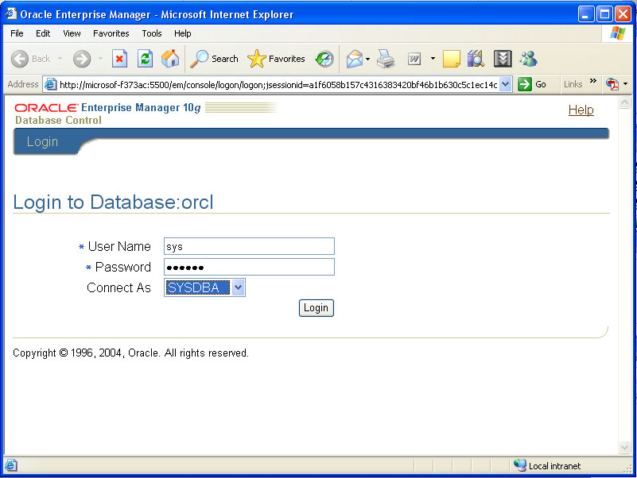

รูปที่ 1.6 Log in ไปยัง database ที่สร้าง

2. Oracle Database 10g Patch Set

เป็นโปรแกรมที่ต้องติดตั้งหลังจากติดตั้ง Oracle Database 10g เสร็จแล้ว ซึ่งจะใช้สำหรับ
การ Upgrade ตัว Oracle Database 10g เวอร์ชันที่ใช้คือ 10.1.0.4
2.1 ขั้นตอนการติดตั้ง
1. หน้าจอ Welcome คลิก Next

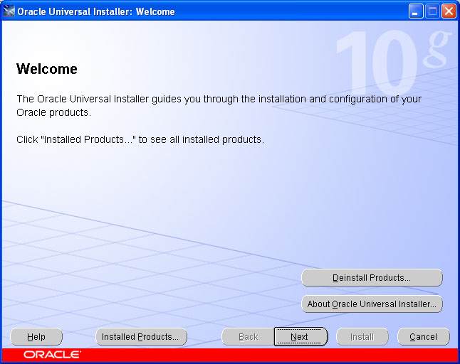

รูปที่ 2.1 หน้าจอ Welcome สู่การติดตั้ง Patch Set
2. เข้าสู่หน้าจอกำหนด location ตรง Name และ Path ให้ใส่ location เดียวกับ Oracle
Database 10g แล้ว คลิก Next

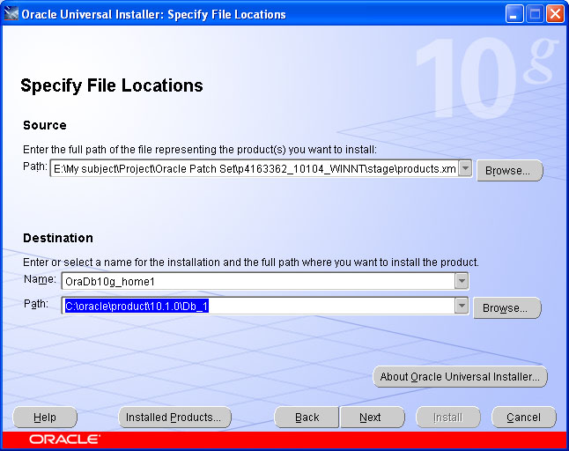

รูปที่ 2.2 กำหนด location ของ Patch Set

3. เข้าสู่การติดตั้ง พอครบ 100% คลิก Next

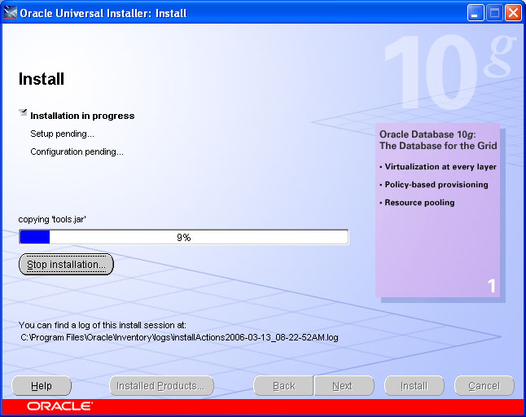

รูปที่ 2.3 การติดตั้ง Patch Set

4. เสร็จสิ้นการติดตั้งคลิก Exit

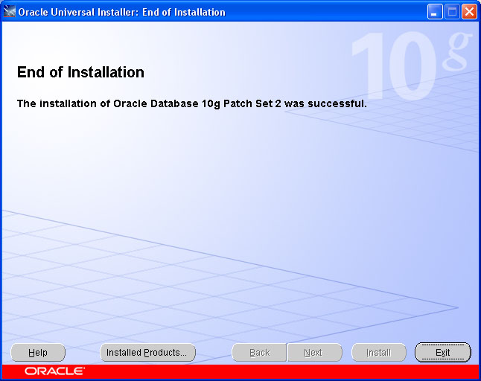

รูปที่ 2.4 การติดตั้งเสร็จสมบูรณ์

3. Oracle Warehouse Builder

Oracle Warehouse Builder เป็นเครื่องมือที่ช่วยให้ผู้ใช้ออกแบบ ETL process, extract ข้อมูลจากแหล่งต่าง ๆ ได้โดยง่ายในลักษณะของ GUI และมีเครื่องมือช่วยสำหรับการเปลี่ยนรูปแบบข้อมูลมาให้มากมาย เช่น Joiner, Splitter, Key Lookup, Filter, Aggregator, ฟังก์ชันเพื่อเปลี่ยนรูปแบบข้อมูล โดยการทำงานของซอฟท์แวร์จะเป็นลักษณะของ GUI

3.1 ความต้องการด้านซอฟต์แวร์และฮาร์ดแวร์

ตารางที่ 3.1 แสดงความต้องการฮาร์ดแวร์ & ซอฟต์แวร์สำหรับการติดตั้ง Oracle
Warehouse Builder
ฮาร์ดแวร์ & ซอฟต์แวร์ | ปริมาณความต้องการ
ซีพียู | 300 MHZ
หน่วยความจำ | 384 MB
พื้นที่ฮาร์ดดิสก์ | 545 MB
ระบบปฏิบัติการ | Windows XP Professional

3.2 วิธีการติดตั้ง

- ใส่แผ่นติดตั้งเข้าสู่หน้าจอ หน้าจอ Welcome คลิก Next

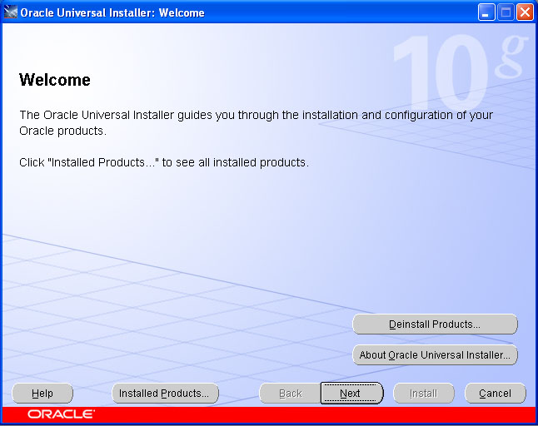

รูปที่ 3.1 หน้าจอ Welcome สำหรับการติดตั้ง Oracle Warehouse Builder

- หน้าจอ Specify File Locations กรอกให้ครบถ้วน

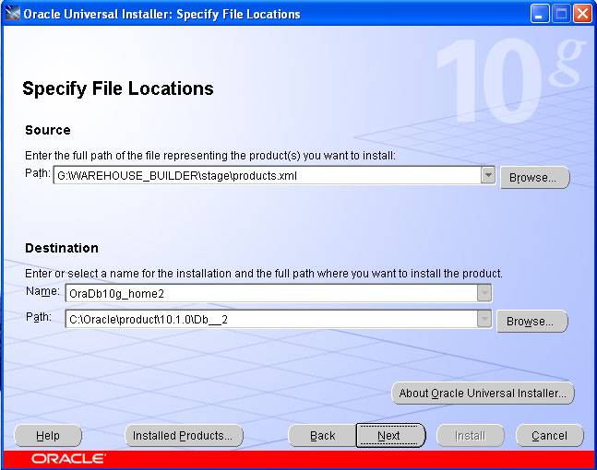

รูปที่ 3.2 กำหนด Location สำหรับการติดตั้ง

- หน้าจอ Available Product Components คลิก Next

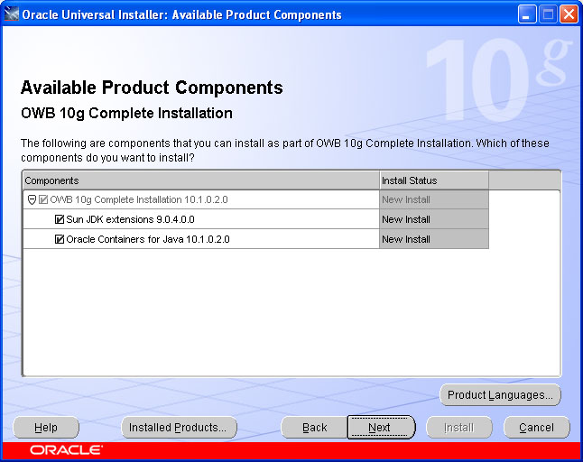

รูปที่ 3.3 Available Product Components

- หน้าจอสรุปรายการที่จะติดตั้งทั้งหมด คลิก Install

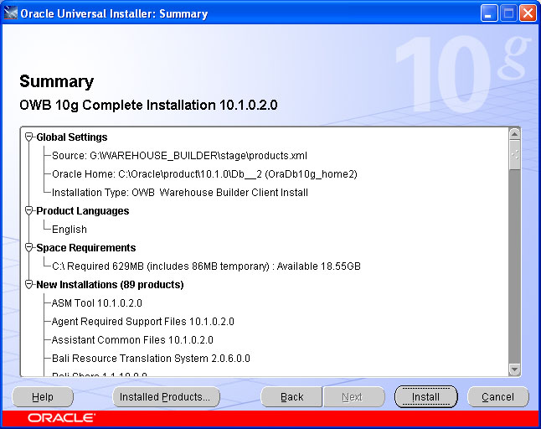

รูปที่ 3.4 สรุปรายการติดตั้ง

- เข้าสู่การติดตั้งโปรแกรม

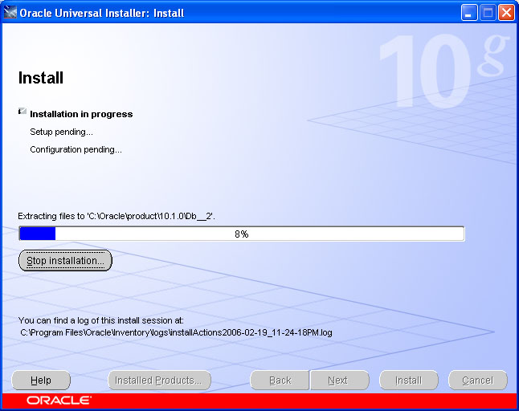

รูปที่ 3.5 หน้าจอ Install Oracle Warehouse Builder

- การติดตั้งเสร็จสมบูรณ์ คลิก Exit

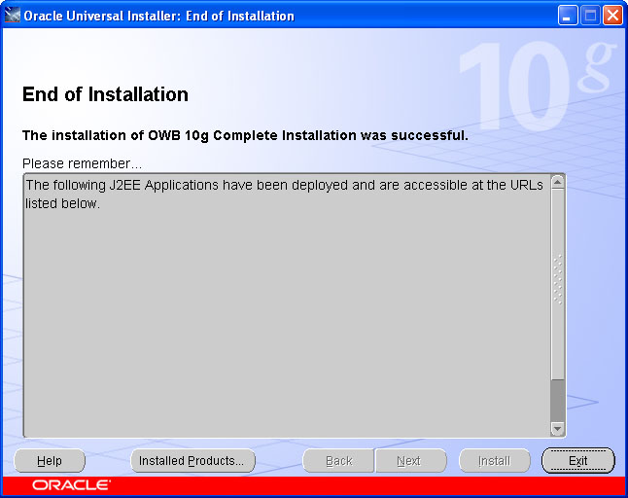

รูปที่ 3.6 แสดงการติดตั้งเสร็จสมบูรณ์

4.Oracle Work Flow

เป็นแอพพลิเคชันเซอร์วิส (Application Service) ที่ถูกแนะนำสำหรับติดต่อระหว่างระบบ
4.1 ขั้นตอนการติดตั้ง

- ใส่แผ่นติดตั้ง เข้าสู่หน้าจอ Welcome แล้ว คลิก Next

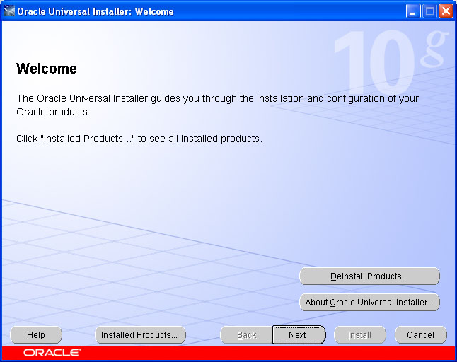

รูปที่ 4.1 หน้าจอ Welcome สำหรับการติดตั้ง Oracle Work Flow

- หน้าจอ Specific Files Location กรอกให้ครบถ้วน

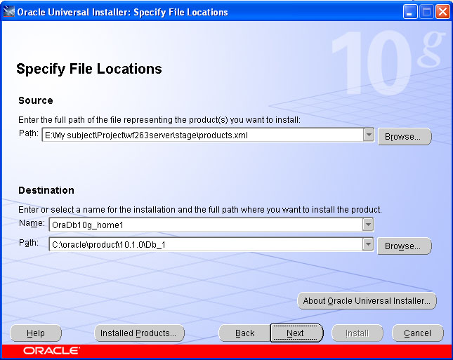

รูปที่ 4.2 กำหนด Location ที่จะติดตั้ง

- เข้าสู่หน้าจอ Select a Product to Install ให้เลือก Oracle Workflow 2.6.3.0.0
คลิก Next

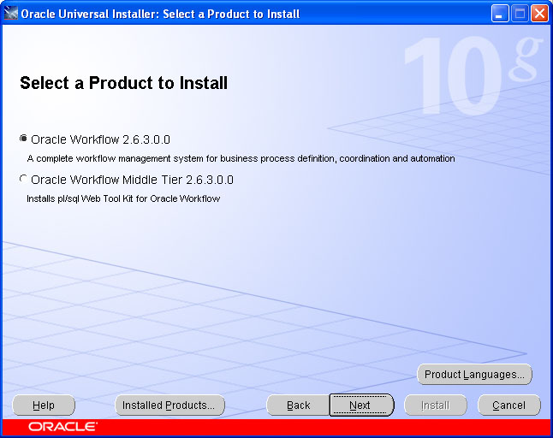

รูปที่ 4.3 เลือก Product ที่จะ Install

4. หน้าจอสรุปการติดตั้ง คลิก Install

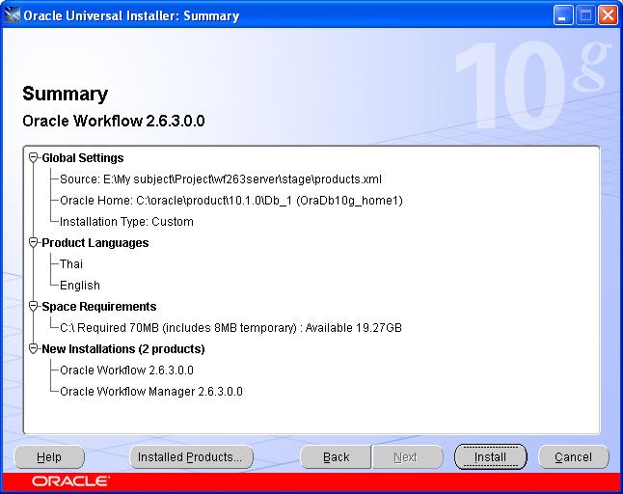

รูปที่ 4.4 สรุปรายการติดตั้งทั้งหมด

5. เข้าสู่หน้าจอการติดตั้ง

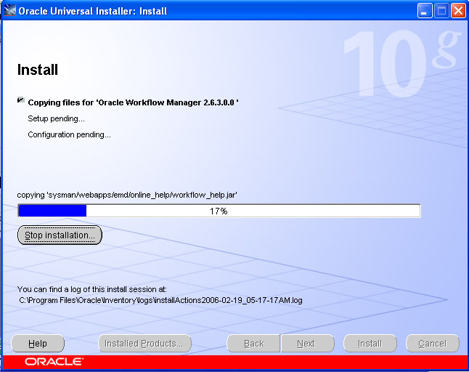

รูปที่ 4.5 หน้า Install

6. เมื่อการติดตั้งครบ 100% เป็นการเสร็จสิ้นการติดตั้ง

5 Jdeveloper

เป็น Tools ในการดูรายละเอียดบนคิวบ์ที่สร้างขึ้นมา ซึ่ง Jdeveloper ที่นำมาติดตั้งนี้เป็นเวอร์ชัน 10.1.2

5.1 Hardware & software Requirement

ตาราง 5.1 แสดงความต้องการฮาร์ดแวร์และซอฟต์แวร์ในการติดตั้ง Jdeveloper
Hardware &software | ความต้องการ
หน่วยความจำ | 512 MB
ฮาร์ดดิสก์ | 375 MB
ซีพียู | 866 MHZ
ระบบปฏิบัติการ | Windows XP-Service Pack 2

5.2 ขั้นตอนการติดตั้ง
1. นำไฟล์ Jdeveloper มาเก็บไว้ใน Location ที่ต้องการเป็นอันเสร็จสิ้น

6 Oracle Business Intelligence Tools

เป็นเครื่องมือที่ให้ผู้ใช้สามารถปรับเปลี่ยนมุมมองของรายงานได้เองเพียงแค่การ
Drag and Drop นอกจากนี้ยังให้ผู้ใช้สามารถสร้างรายงานได้เอง โดยไม่จำเป็นต้องรู้โครงสร้างของฐานข้อมูล, สามารถสร้างสูตรคำนวณเพื่อให้เกิดค่าใหม่ในรายงานและใส่เงื่อนไขในการเรียกดูข้อมูลได้เอง นอกจากนี้ Oracle Business Intelligence Tools ยังมีกราฟในการแสดงผลมากกว่า 50 รูปแบบ ซึ่งเวอร์ชันที่ใช้คือ 10.1.2

6.1 Hardware & Software Requirement
ตารางที่ 6.1 แสดงความต้องการฮาร์ดแวร์และซอฟต์แวร์ในการติดตั้ง Oracle Business
Intelligence Tools
Hardware & Software | ความต้องการ
หน่วยความจำ | 1 GB
ฮาร์ดดิสก์ | 1.5 GB
ซีพียู | 1 GHZ
ระบบปฏิบัติการ | Window XP- Service Pack 2

6.2 ขั้นตอนการติดตั้ง

1. ใส่แผ่นติดตั้งหน้าจอ Welcome แล้วคลิก Next

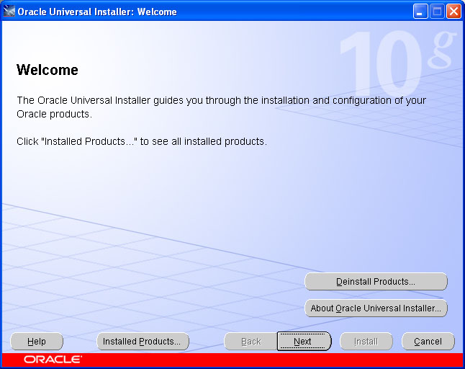

รูปที่ 6.1 หน้าจอ Welcome สู่การติดตั้ง Oracle Business Intelligence Tools

- หน้าจอ Specify File Location ให้กำหนด location ให้กับโปรแกรมที่ติดตั้ง
แล้วคลิก Next

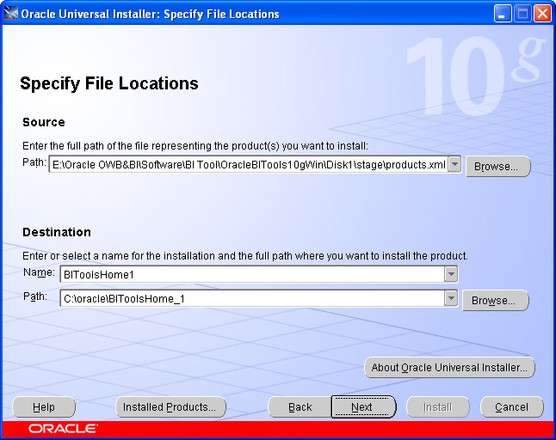

รูปที่ 6.2 กำหนด location สำหรับการติดตั้ง Oracle Business Intelligence Tools

- เลือกประเภทการติดตั้งให้เลือก Custom คลิก Next

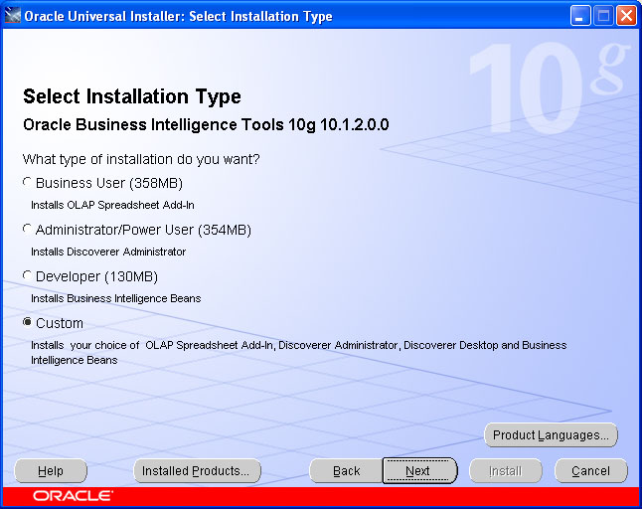

รูปที่ 6.3 เลือกประเภทการติดตั้ง Business Intelligence Tools

- จะปรากฏหน้าจอขององค์ประกอบการติดตั้ง คลิก Next

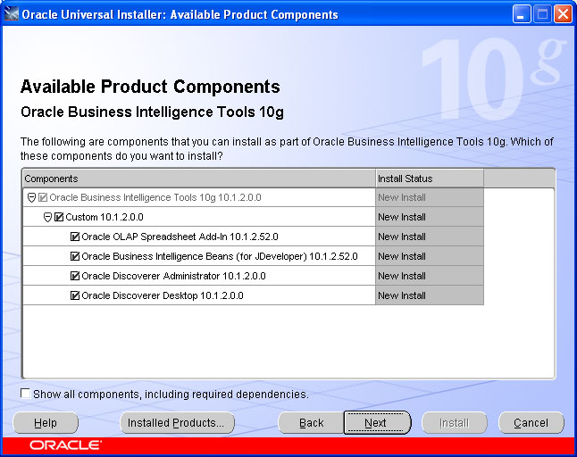

รูปที่ 6.4 แสดงรายการที่จะติดตั้ง Oracle Business Intelligence Tools

- จะมีหน้าจอถามหา location ที่เก็บ Jdeveloper ให้คลิก Browse แล้วเลือก
location ที่เก็บ พอเสร็จแล้ว คลิก Next

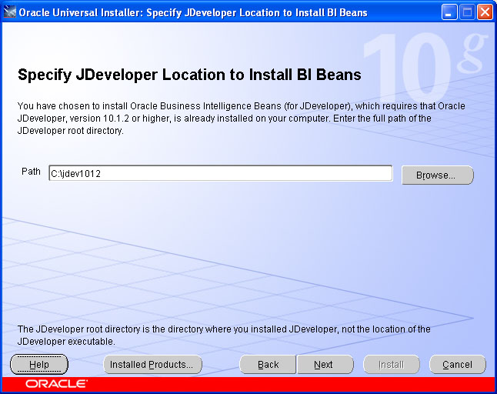

รูปที่ 6.5 แสดงการกำหนด location ของ JDeveloper

- เข้าสู่การติดตั้ง พอเสร็จคลิก Next

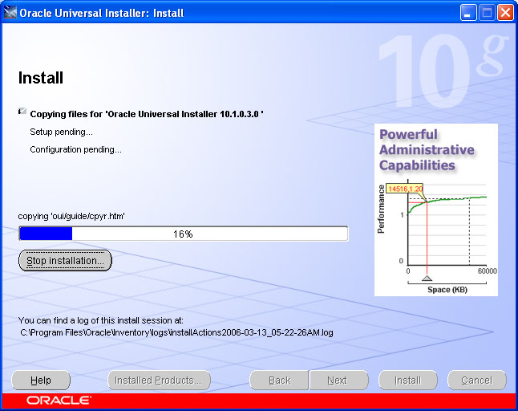

รูปที่ 6.6 การ Install ของ Oracle Business Intelligence Tools

- เข้าสู่หน้าจอ Oracle Net Configuration Assistant

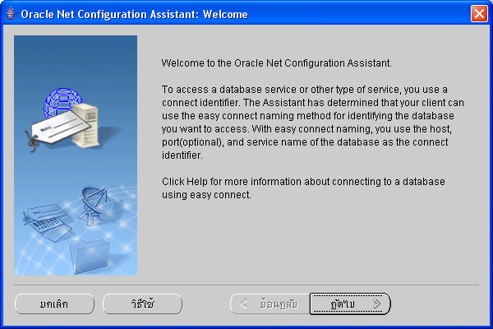

รูปที่ 6.7 Oracle Net Configuration Assistant

- คลิก เสร็จสิ้น

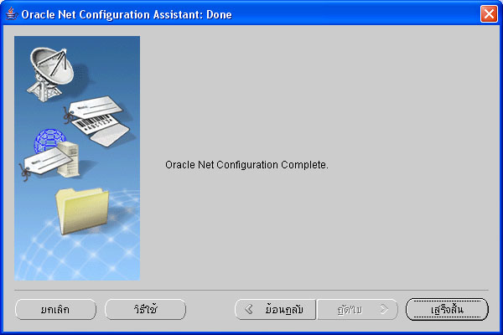

รูปที่ 6.8 เสร็จสิ้นการติดตั้ง

- เสร็จสิ้นการติดตั้ง คลิก Exit

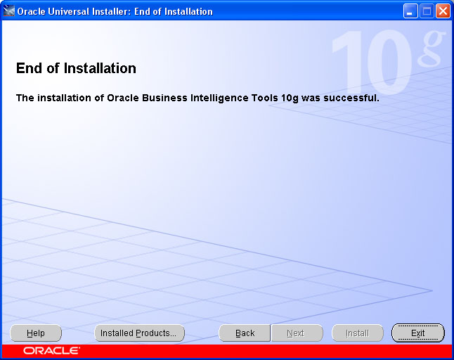

รูปที่ 6.9 เสร็จสิ้นการติดตั้ง

7 ขั้นตอนการสร้างคลังข้อมูล

7.1 แปลงฐานข้อมูลให้อยู่ในรูป Text Files
7.2 นำข้อมูลเข้าเก็บใน Source Module ในส่วน Flat Files
7.2.1 สร้าง Flat Files Module

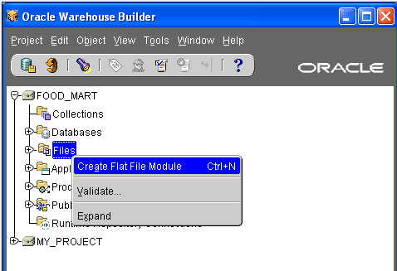

รูปที่ 7.1 การสร้าง Flat File Module

7.2.2 เข้าสู่ Module wizard สำหรับสร้าง module สำหรับรองรับ flat files

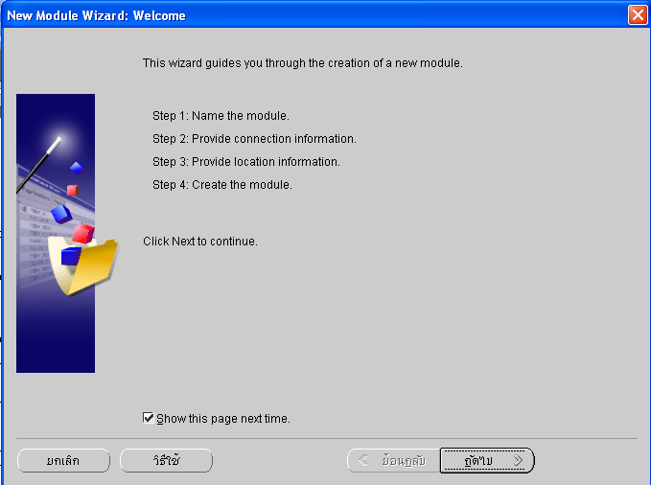

รูปที่ 7.2 Wizard การสร้าง Flat Files Module

7.3 ทำการ Load ข้อมูลจาก Source Module ไปเก็บไว้ที่ Staging Area โดย Mapping
Editor
7.3.1 Import data

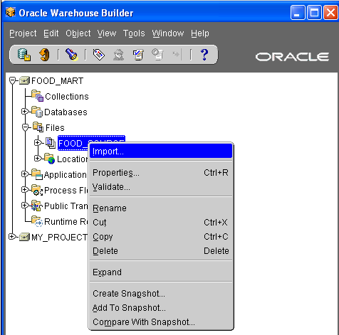

รูปที่ 7.3 Import Flat Files

7.3.2 Import Meta Data ปรากฏ

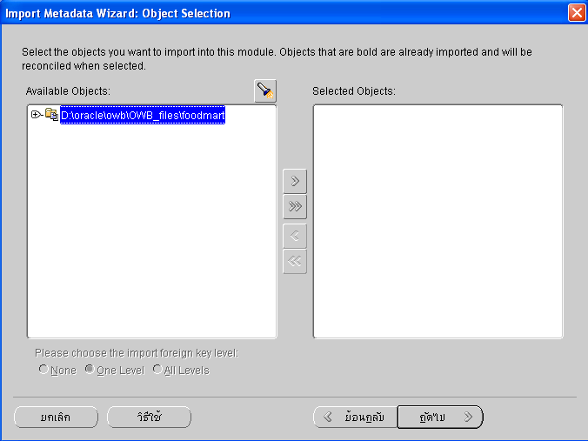

รูปที่ 7.4 Import Mata data ของ Flat Files

7.3.3 กำหนดคุณสมบัติของโครงสร้างข้อมูล

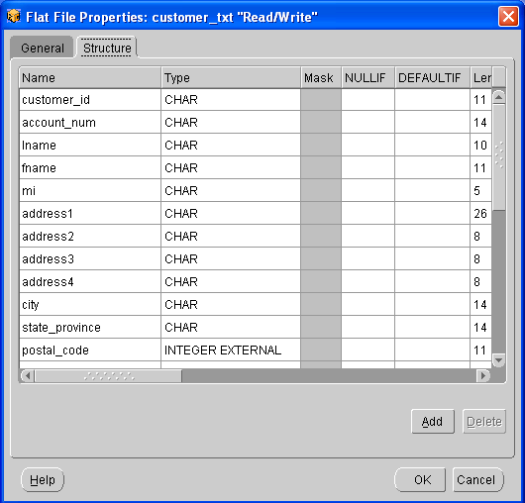

รูปที่ 7.5 กำหนดโครงสร้างของ Flat Files

7.4 สร้างไดเมนชัน (Dimension)
7.4.1 วิธีสร้างไดเมนชัน CUSTOMER
1. ทำการ Create Dimension เข้าสู่ Wizard คลิก Next

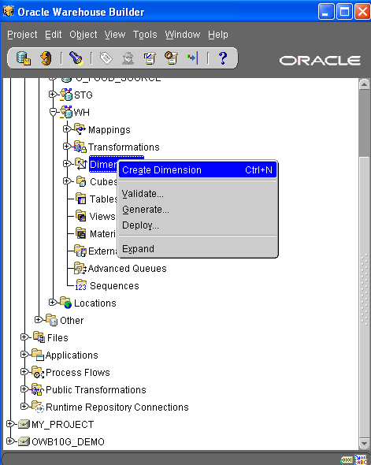

รูปที่ 7.6 การสร้าง Dimension

2. กรอกชื่อไดเมนชันเป็น CUSTOMER กำหนด Prefix เป็น CUS

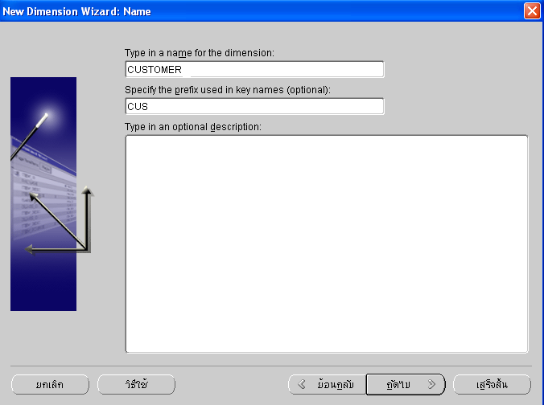

รูปที่ 7.7 การตั้งชื่อไดเมนชัน ชื่อ CUSTOMER

3. เข้าสู่การกำหนด Level ของไดเมนชัน CUSTOMER ประกอบด้วย
Level COUNTRY
Level REGION
Level CUSTOMER
เสร็จแล้ว กำหนดแอททริบิวท์ ให้แต่ละ Level

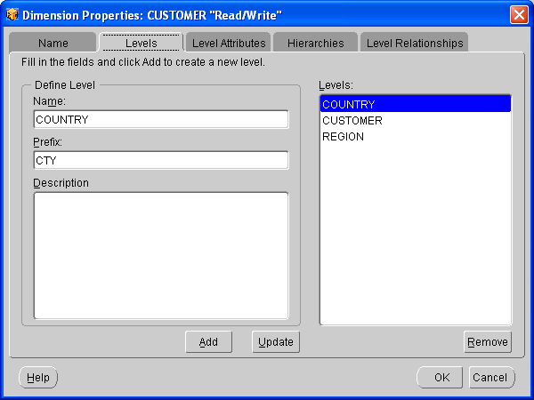

รูปที่ 7.8 กำหนด Level ของไดเมนชัน CUSTOMER

4. ตั้งชื่อ Hierarchies ว่า CUSTOMERS

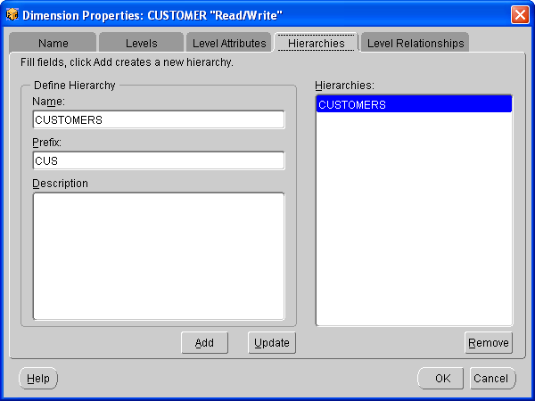

รูปที่ 7.9 Hierarchies CUSTOMERS

5. Generate code ของไดเมนชัน CUSTOMER

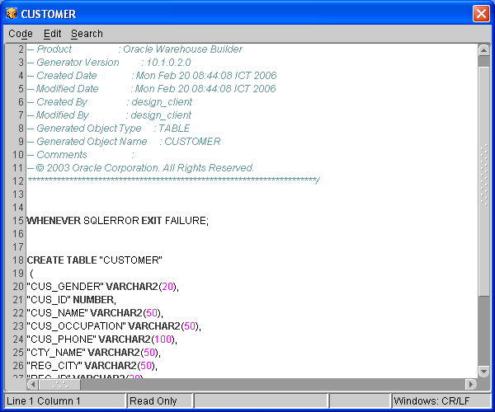

รูปที่ 7.10 แสดง Code ที่ Generate จากไดเมนชัน CUSTOMER

6. ดูไดเมนชัน CUSTOMER โดย คลิก ที่ไดเมชัน Editor

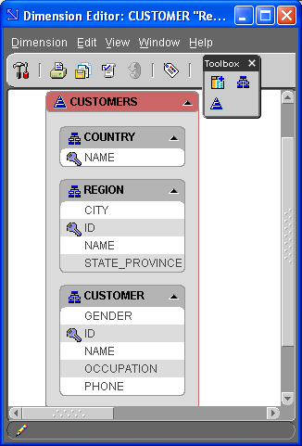

รูปที่ 7.11 แสดง ไดเมนชัน CUSTOMER

7.4.2 วิธีสร้างไดเมนชัน T_TIME
1. ทำการ Create Dimension ตั้งชื่อ Dimension เป็น T_TIME และ Prefix เป็น
TTIME

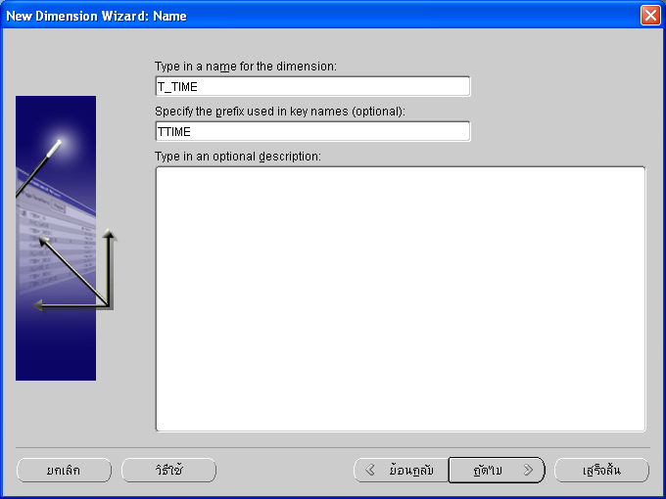

รูปที่ 7.12 ไดเมนชัน T_TIME

2. คลิก Next เข้าสู่การกำหนด Level ให้แก่ไดเมนชันซึ่งประกอบด้วย
Level ชื่อ YEAR
Level ชื่อ QUARTER
Level ชื่อ MONTH

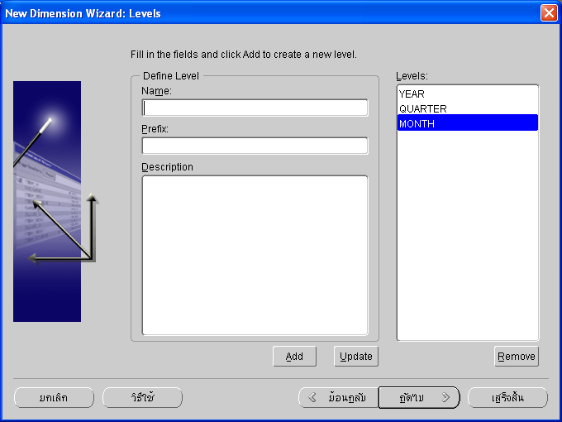

รูปที่ 7.13 สร้าง Level ของไดเมนชัน T_TIME

3. คลิก Next เข้าสู่หน้าจอการกำหนดแอททริบิวท์ให้กับแต่ละ Level
คลิก Finish

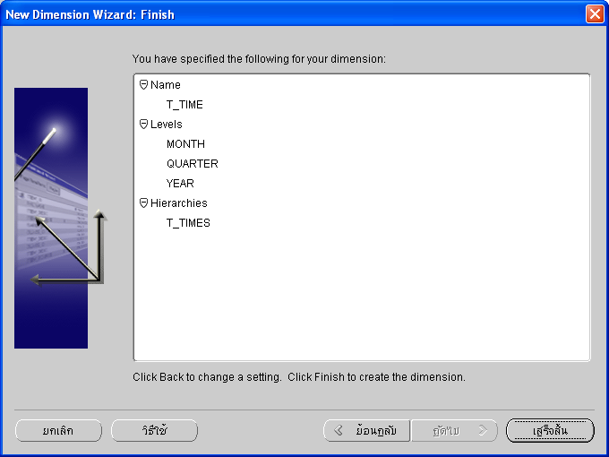

รูปที่ 7.14 สรุปการสร้างไดเมนชัน T_TIME

4. Generate code ของ Dimension ที่สร้างขึ้น โดยคลิก ขวาที่ชื่อ Dimension แล้วเลือก Generate

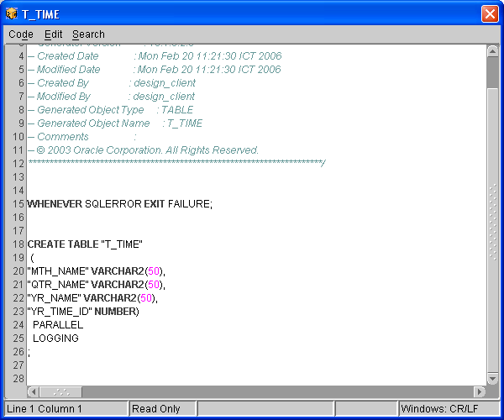

รูปที่ 7.15 Generate code ไดเมนชัน T_TIME

5. ดูไดเมนชัน T_TIME ที่สร้างโดยคลิกที่ ไดเมนชัน แล้ว Editor

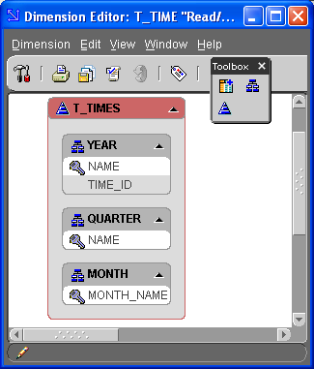

รูปที่ 7.16 ไดเมนชัน T_TIME

7.4.3 วิธีสร้างไดเมนชัน PRODUCT
1. ทำการ Create Dimension ตั้งชื่อ Dimension เป็น PRODUCT และ Prefix
เป็น PDT

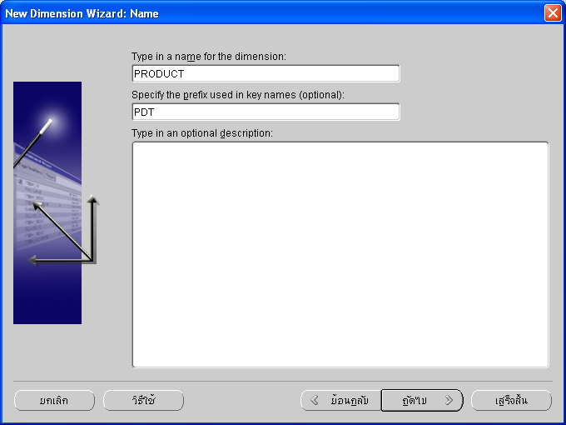

รูปที่ 7.17ไดเมนชัน PRODUCT

2. คลิก Next เข้าสู่การกำหนด Level ให้แก่ไดเมนชันซึ่งประกอบด้วย
Level ชื่อ CATEGORY
Level ชื่อ SUB_CATEGORY
Level ชื่อ PRODUCT

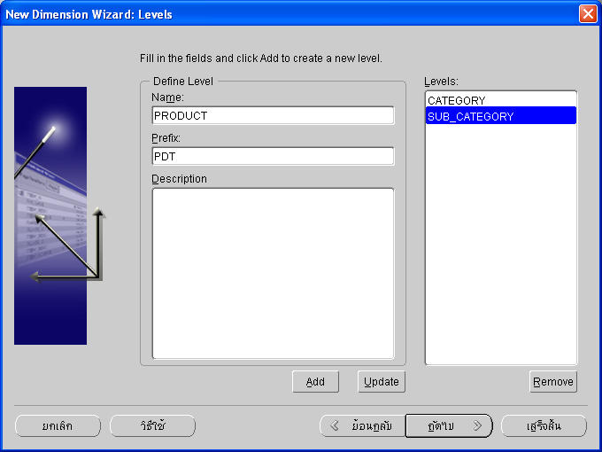

รูปที่ 7.18 สร้าง Level ให้ไดเมนชัน PRODUCT

3. คลิก Next เข้าสู่หน้าจอการกำหนดแอททริบิวท์ให้กับแต่ละ Level
คลิก Finish

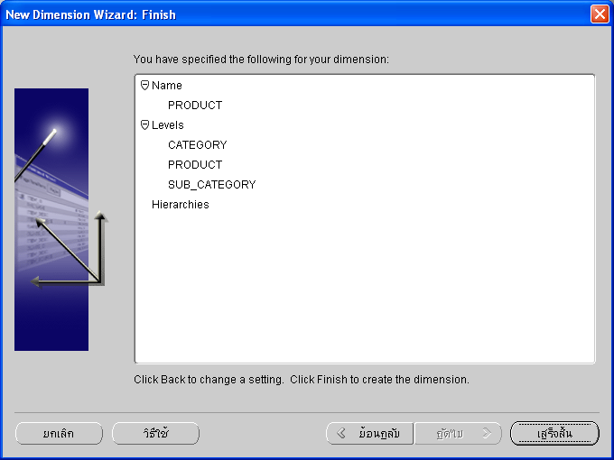

รูปที่ 7.19 สรุปรวมโครงสร้างไดเมนชัน PRODUCT

4. Generate code ของ Dimension ที่สร้างขึ้น โดยคลิก ขวาที่ชื่อ Dimension แล้วเลือก Generate

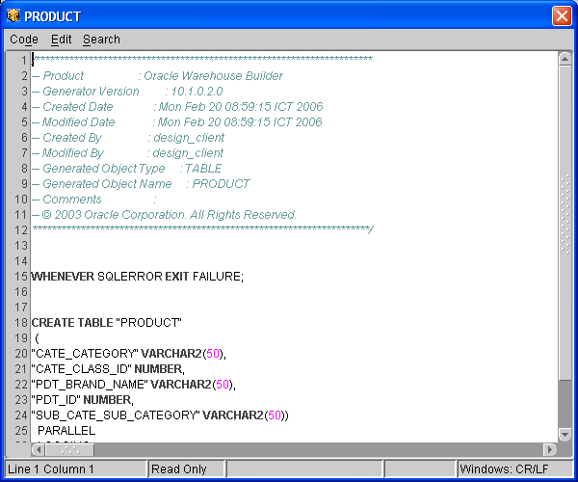

รูปที่ 7.20 Generate Code ไดเมนชัน PRODUCT

7.4.4 วิธีสร้างไดเมนชัน WAREHOUSE
1. ทำการ Create Dimension ตั้งชื่อ Dimension เป็น WAREHOUSE และ
Prefix เป็น WRE

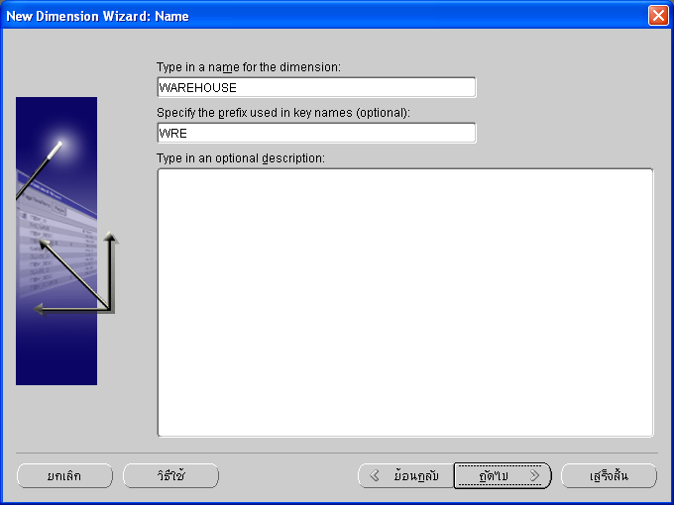

รูปที่ 7.21 ไดเมนชัน WAREHOUSE

2. คลิก Next เข้าสู่การกำหนด Level ให้แก่ไดเมนชันซึ่งประกอบด้วย
Level ชื่อ CATEGORY
Level ชื่อ WAREHOUSE

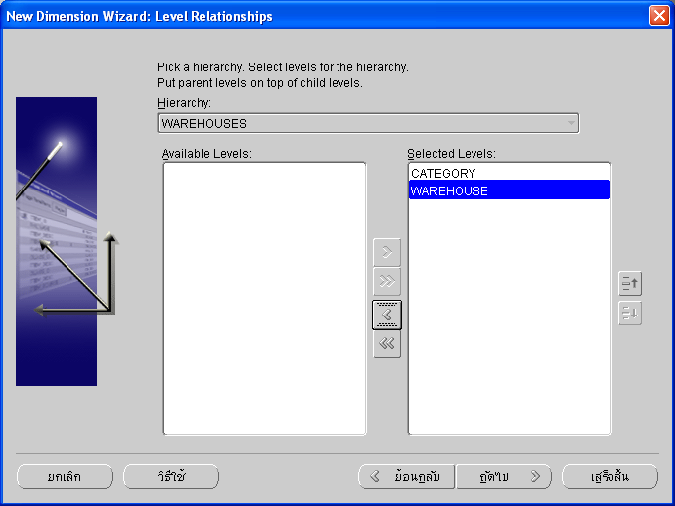

รูปที่ 7.22 Level ของไดเมนชัน WAREHOUSE

3. คลิก Next เข้าสู่หน้าจอการกำหนดแอททริบิวท์ให้กับแต่ละ Level
คลิก Finish

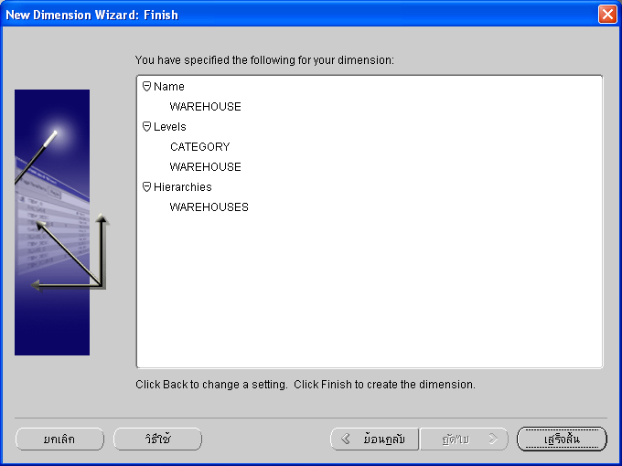

รูปที่ 7.23 สรุปรวมรายละเอียดไดเมนชัน WAREHOUSE

4. Generate code ของ Dimension ที่สร้างขึ้น โดยคลิก ขวาที่ชื่อ Dimension แล้วเลือก Generate

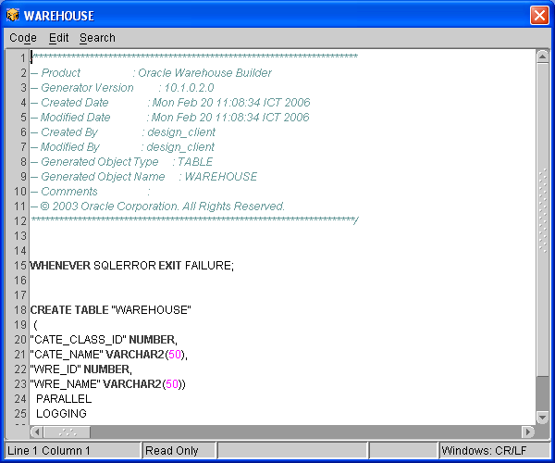

รูปที่ 7.24 Generate Code ของไดเมนชัน WAREHOUSE

- ได้ไดเมนชัน WAREHOUSE ที่เสร็จแล้ว

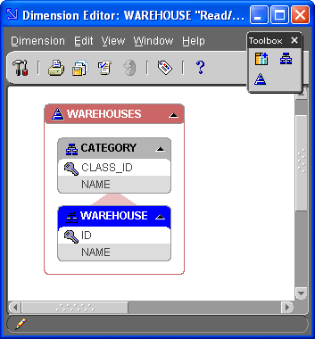

รูปที่ 7.25 ไดเมนชัน WAREHOUSE

7.4.5 วิธีสร้างไดเมนชัน STORE
1. ทำการ Create Dimension ตั้งชื่อ Dimension เป็น STORE
และ Prefix เป็น STR

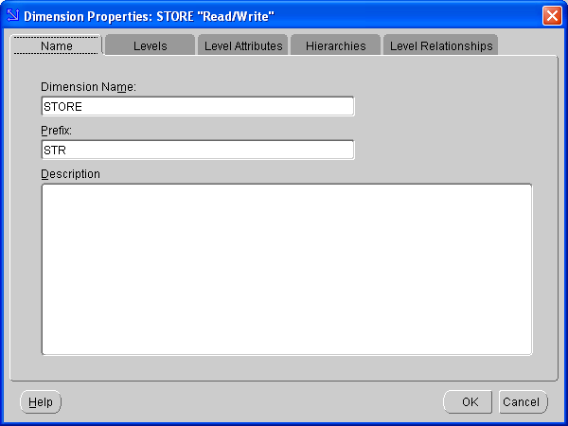

รูปที่ 7.26 ไดเมนชัน STORE

2. คลิก Next เข้าสู่การกำหนด Level ให้แก่ไดเมนชันซึ่งประกอบด้วย
Level ชื่อ COUNTRY
Level ชื่อ REGION
Level ชื่อ STORE

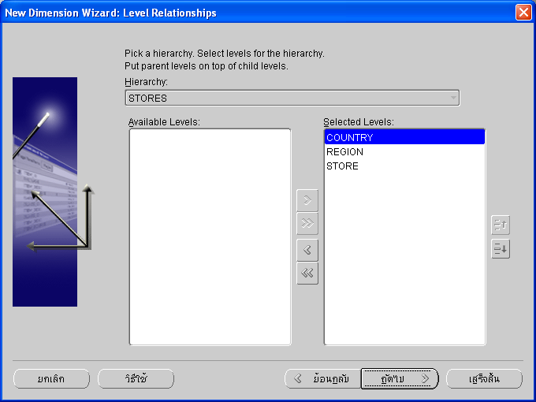

รูปที่ 7.27 แสดง Level ของไดเมนชัน STORE

3. คลิก Next เข้าสู่หน้าจอการกำหนดแอททริบิวท์ให้กับแต่ละ Level
คลิก Finish

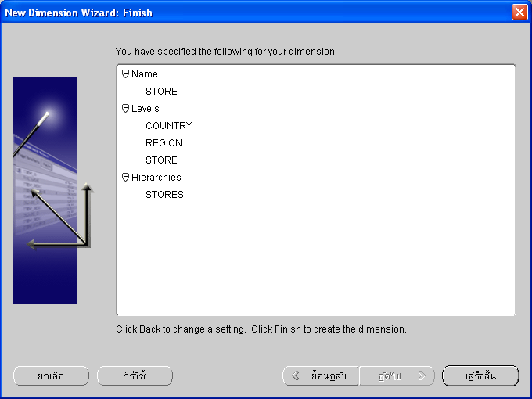

รูปที่ 7.28 สรุปรายละเอียดของไดเมนชัน STORE

4. Generate code ของ Dimension ที่สร้างขึ้น โดยคลิก ขวาที่ชื่อ Dimension แล้วเลือก Generate

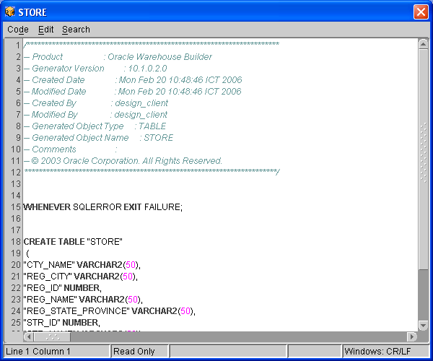

รูปที่ 7.29 Generate code จากไดเมนชัน STORE

5. ได้ไดเมนชัน STORE ที่เสร็จแล้ว

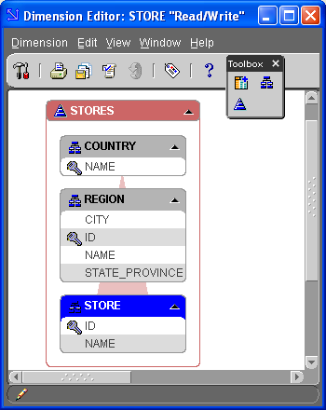

รูปที่ 7.30 แสดงไดเมนชัน STORE

7.4.6 วิธีสร้างไดเมนชัน PROMOTION
1. ทำการ Create Dimension ตั้งชื่อ Dimension เป็น PROMOTION
และ Prefix เป็น PMN

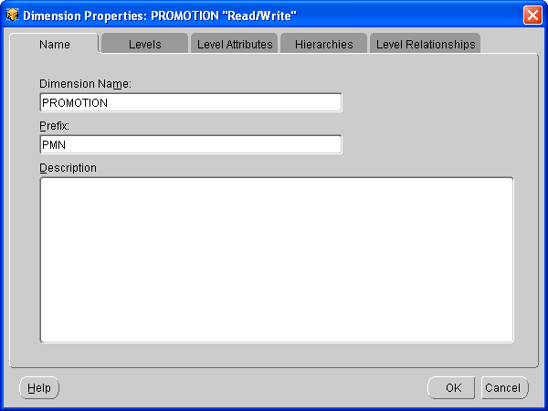

รูปที่ 7.31 กำหนดชื่อไดเมนชันเป็น PROMOTION

2. คลิก Next เข้าสู่การกำหนด Level ให้แก่ไดเมนชันซึ่งประกอบด้วย
Level ชื่อ COUNTRY
Level ชื่อ REGION
Level ชื่อ STORE

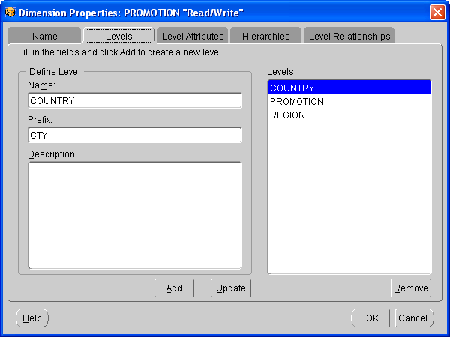

รูปที่ 7.32 แสดง Level ของไดเมนชัน PROMOTION

3. คลิก Next เข้าสู่หน้าจอการกำหนดแอททริบิวท์ให้กับแต่ละ Level
คลิก Finish
4. Generate code ของ Dimension ที่สร้างขึ้น โดยคลิก ขวาที่ชื่อ Dimension
แล้วเลือก Generate

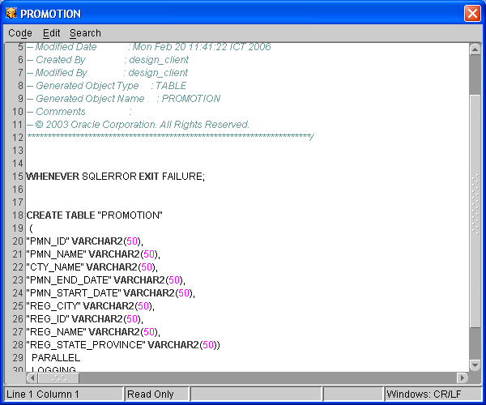

รูป 7.33 Code ที่ได้จากการ Generate ไดเมนชัน PROMOTION
5. ได้ไดเมนชัน PROMOTION ที่เสร็จแล้ว

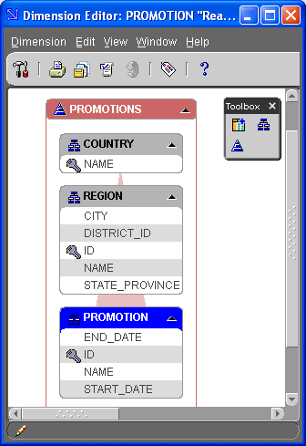

รูปที่ 7.34 ไดเมนชัน PROMOTION

7.5 การสร้างคิวบ์ (Cube)
7.5.1 วิธีการสร้าง INVENTORY คิวบ์
- ตั้งชื่อคิวบ์ ว่า INVENTORIES คลิก Next

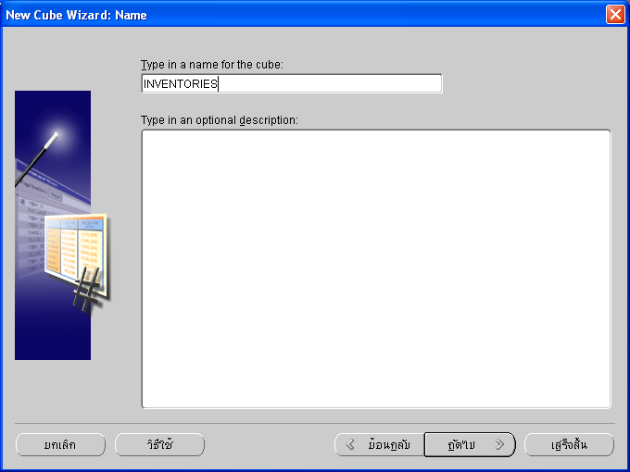

รูปที่ 7.35 สร้าง INVENTORIES คิวบ์

- รวมไดเมนชันที่ต้องการเข้าเป็นคิวบ์ ซึ่งประกอบด้วย
- ไดเมนชัน PRODUCT
- ไดเมนชัน STORE
- ไดเมนชัน WAREHOUSE
- ไดเมนชัน T_TIME

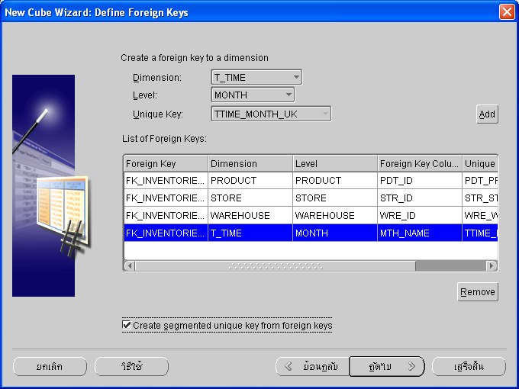

รูปที่ 7.36 ไดเมนชันที่ประกอบกันเป็นคิวบ์

- กำหนด Measures ให้กับ INVENTORIES คิวบ์ ประกอบด้วย
- UNIT_SHIPPED
- WAREHOUSE_COST
- WAREHOUSE_SALES

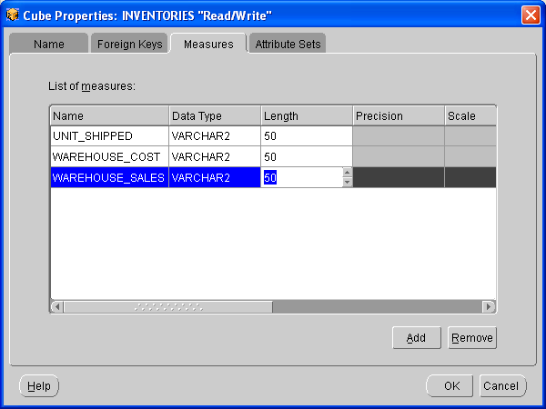

รูปที่ 7.37 กำหนด Measures ในตารางแฟ็ค

4. เข้าสู่หน้า Finish

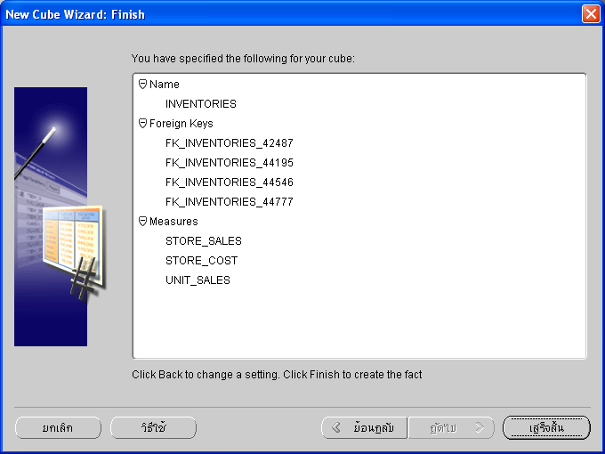

รูปที่ 7.38 ตารางสรุปรวมการสร้างคิวบ์

5. Generate Code สำหรับการสร้างคิวบ์ โดยคลิกที่ชื่อคิวบ์เลือก Generate

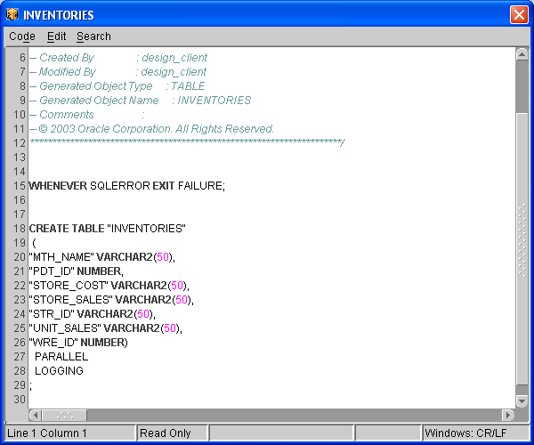

รูปที่ 7.39 Code จากการ Generate ของ INVENTORIES คิวบ์

7.5.2 วิธีการสร้าง SALES คิวบ์
1. ตั้งชื่อคิวบ์ ว่า SALES คลิก Next

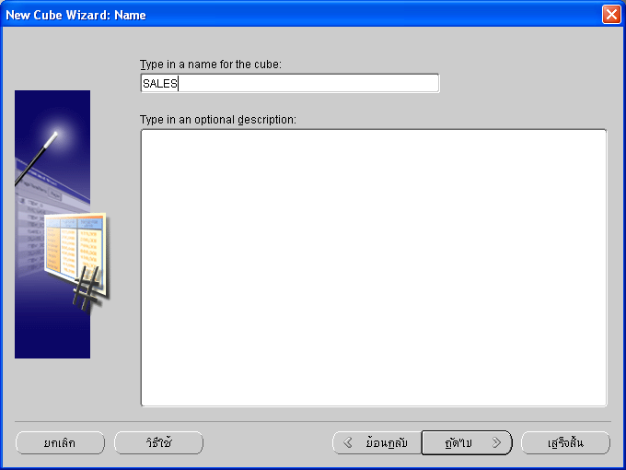

รูปที่ 7.40 SALES คิวบ์

- รวมไดเมนชันที่ต้องการเข้าเป็นคิวบ์ ซึ่งประกอบด้วย
- ไดเมนชัน PRODUCT
- ไดเมนชัน STORE
- ไดเมนชัน PROMOTION
- ไดเมนชัน T_TIME
- ไดเมนชัน CUSTOMER

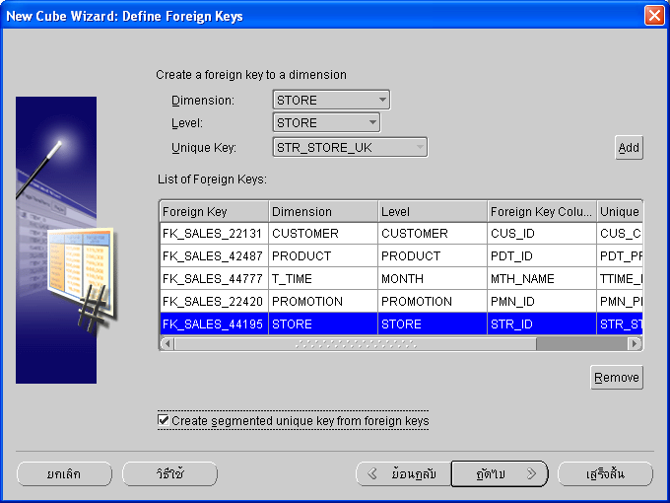

รูปที่ 7.41 ไดเมนชันรวมกันเป็น SALES คิวบ์

- กำหนด Measures ให้กับ SALES คิวบ์ ประกอบด้วย
- STORE_SALES
- STORE_COST
- UNIT_SALES

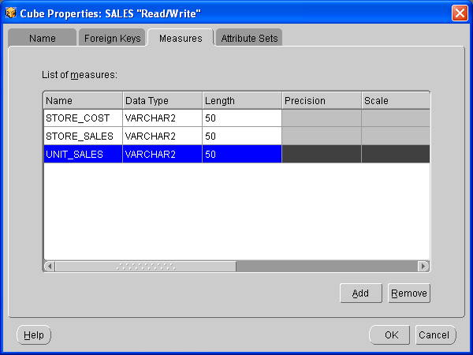

รูปที่ 7.42 Measures ของ SALES คิวบ์

4. เข้าสู่หน้า Finish

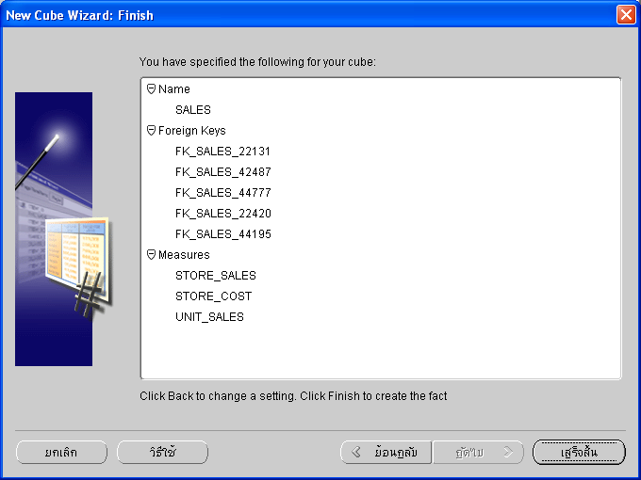

รูปที่ 7.43 สรุปรวมรายการของ SALES คิวบ์

5. Generate Code สำหรับการสร้างคิวบ์ โดยคลิกที่ชื่อคิวบ์เลือก Generate

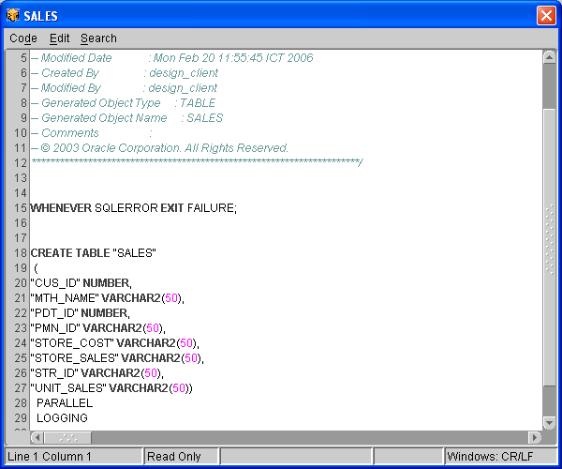

รูปที่ 7.44 Code จากการ Generate SALES คิวบ์

7.6 นำข้อมูลมาเก็บไว้ในคลังข้อมูล

7.6.1 การ Mapping เป็นการนำข้อมูลจากแหล่งข้อมูลเข้าสู่ไดเมนชันที่เราสร้างไว้ซึ่ง
เป็นโครงสร้างของคลังข้อมูล
ตัวอย่างการสร้าง MAP_WAREHOUSE
- ขยาย Oracle > WH ออกมา คลิกขวาที่ Mappings คลิก Create Mapping

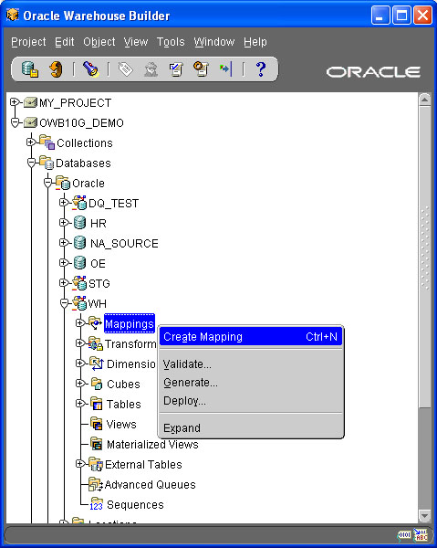

รูปที่ 7.45 Create Mapping

- ในหน้า Name ใส่ชื่อ MAP_WAREHOUSE คลิกตกลง

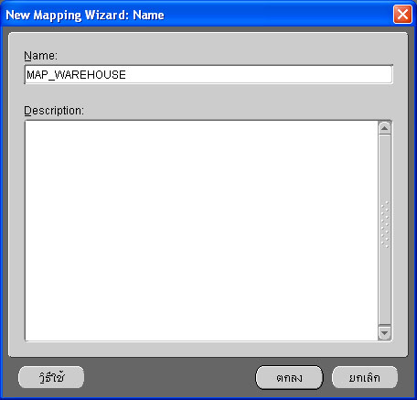

รูปที่ 7.46 MAP_WAREHOUSE

- ลาก Mapping Dimension เข้ามาใน Mapping Canvas

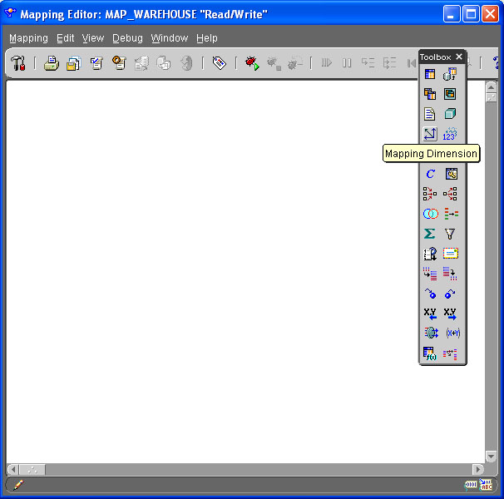

รูปที่ 7.47 Mapping Editor

- เลือก Select from existing repository Dimension and bind เลือก WAREHOUSE จาก WH คลิก OK

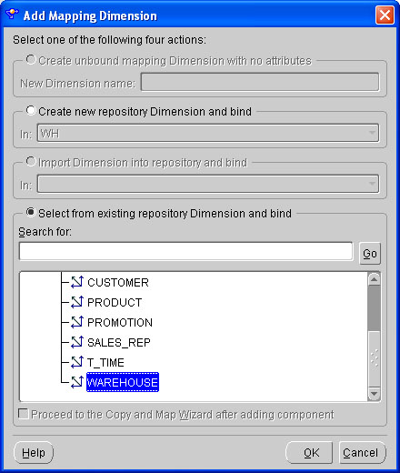

รูปที่ 7.48 เลือกไดเมนชัน WAREHOUSE

- ลาก Mapping Table เข้ามาใน Mapping Canvas

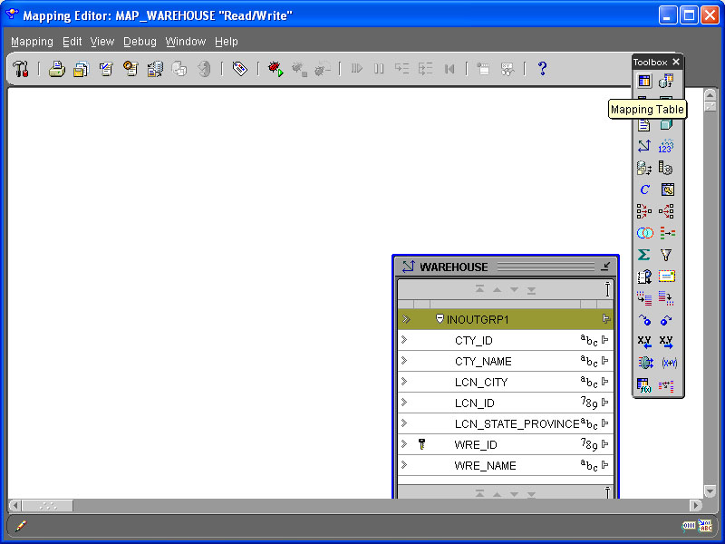

รูปที่ 7.49 ไดเมนชัน WAREHOUSE ที่ถูกเลือก

- เลือก Select from existing repository Table and bind เลือก ตาราง WAREHOUSES คลิก OK

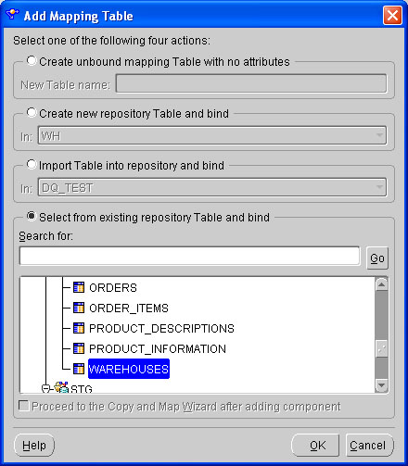

รูปที่ 7.50 ตาราง WAREHOUSE

- ลาก Key Lookup เข้ามาใน Mapping Canvas

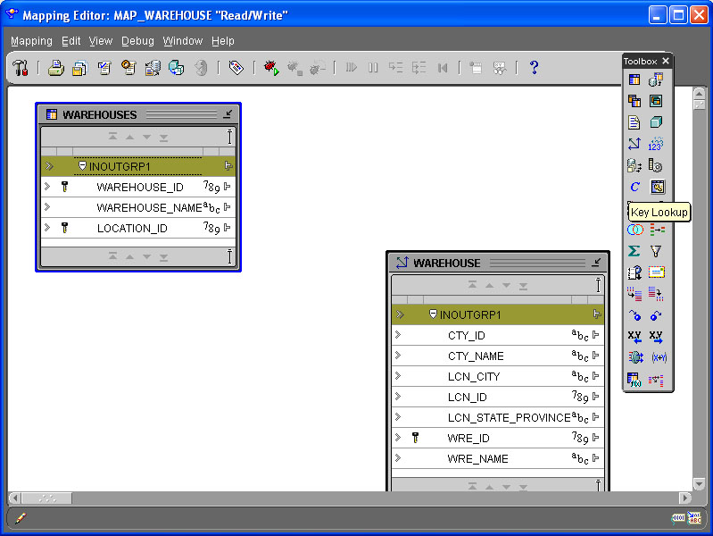

รูปที่ 7.51 ตาราง WAREHOUSE ที่ถูกเลือก

- เลือก Select from existing repository Key Loop and bind เลือก ตาราง COUNTRIES และ LOCATIONS คลิก OK

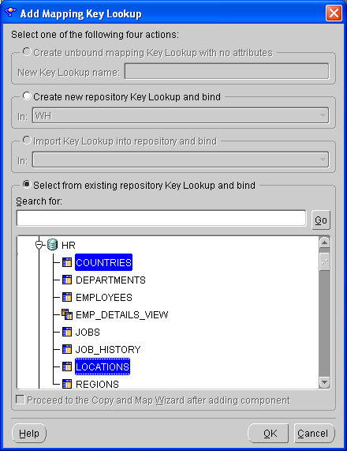

รูปที่ 7.52 ตาราง COUNTRY และ LOCATION

8. จัดเรียงออบเจ็คต่าง ๆ ดังรูป

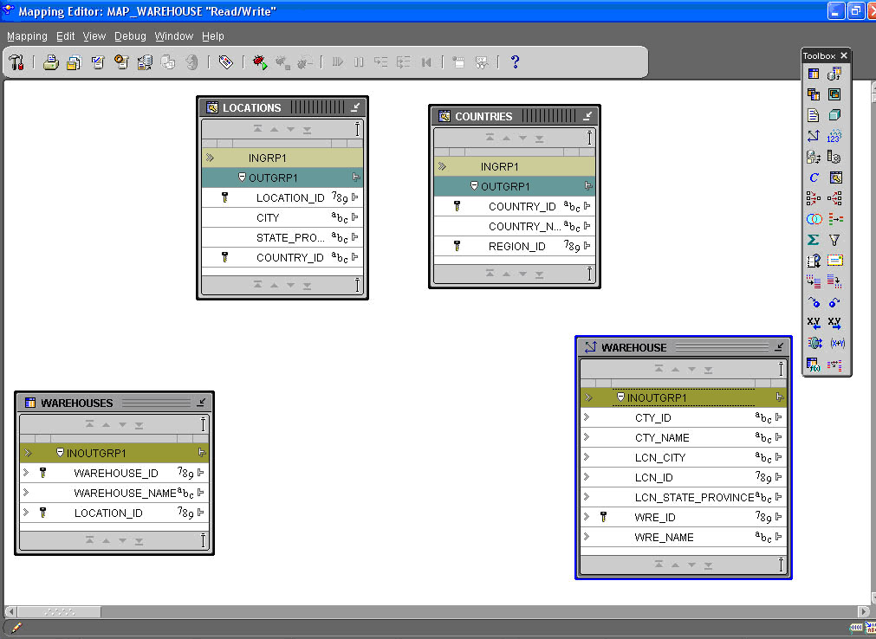

รูปที่ 7.53 Mapping Editor

- Map จาก LOCATION_ID ไปยัง INGRP1 ของ LOCATIONS

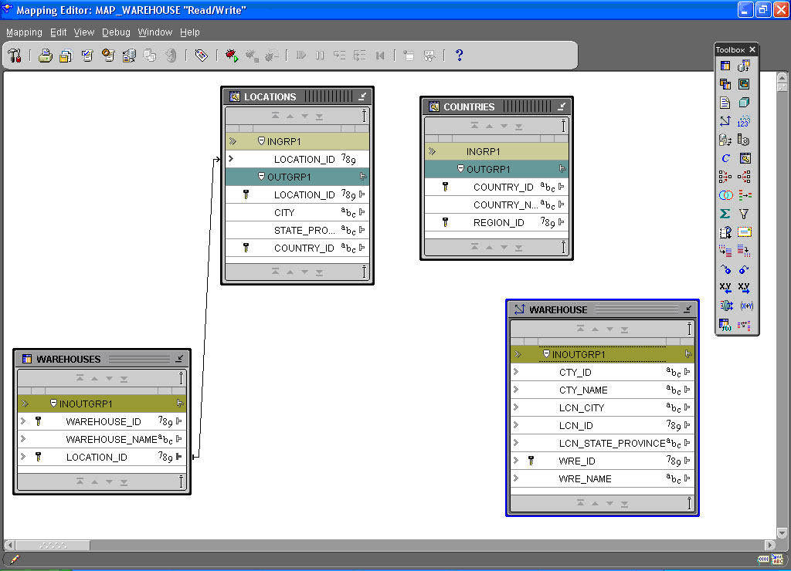

รูปที 7.54 Mapping Editor

- คลิกขวาที่ LOCATIONS คลิก Operator Properties

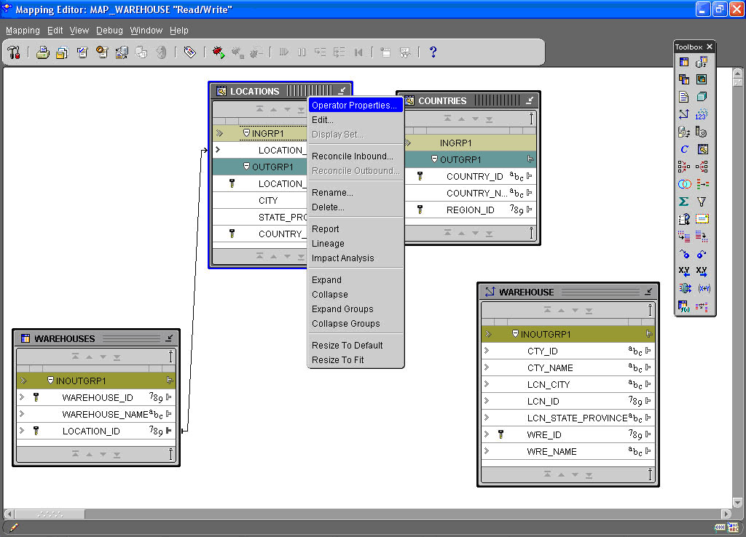

รูปที่ 7.55 Mapping Editor

- Key Lookup Properties ปรากฏขึ้นมา คลิกที่ Lookup Condition คลิกที่จุดสามจุด ...
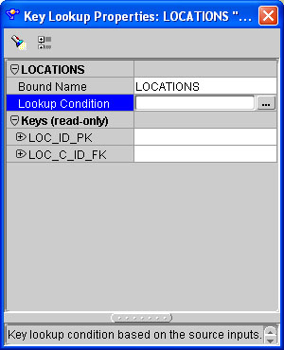

รูปที่ 7.56 กำหนด Key Lookup Properties

- จะปรากฏหน้าจอ Lookup Condition คลิก Add to List

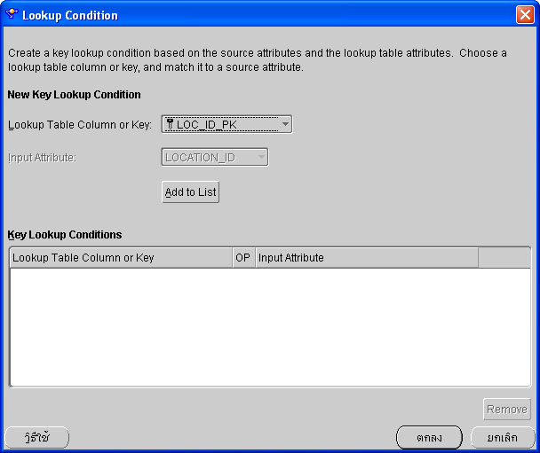

รูปที่ 7.57 กำหนด Lookup Condition

- จะแสดงหน้าจอ Match Key Columns to Inputs for key LOC_ID_PK คลิก
OK

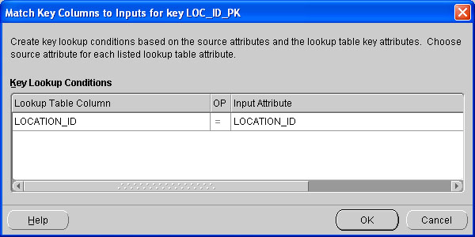

รูปที่ 7.58 Match Key Column

- คลิก ตกลง

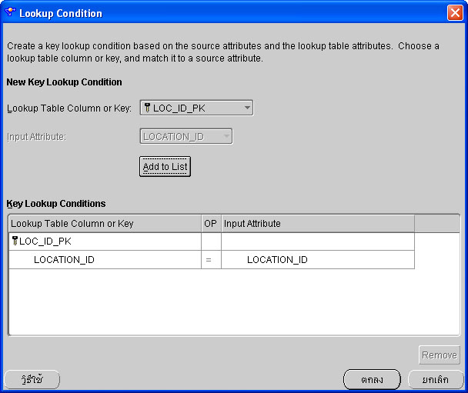

รูปที่ 7.59 Lookup Condition

- Condition Lookup จะถูกแสดงใน Key Lookup Properties ด้วย ปิด Key
Lookup Properties ไป

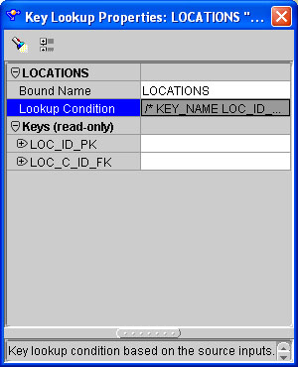

รูปที่ 7.60 Key Lookup ที่ Mapping แล้ว

- Map COUNTRY_ID จาก LOCATIONS ไปยัง INGRP1 ของ COUNTRIES

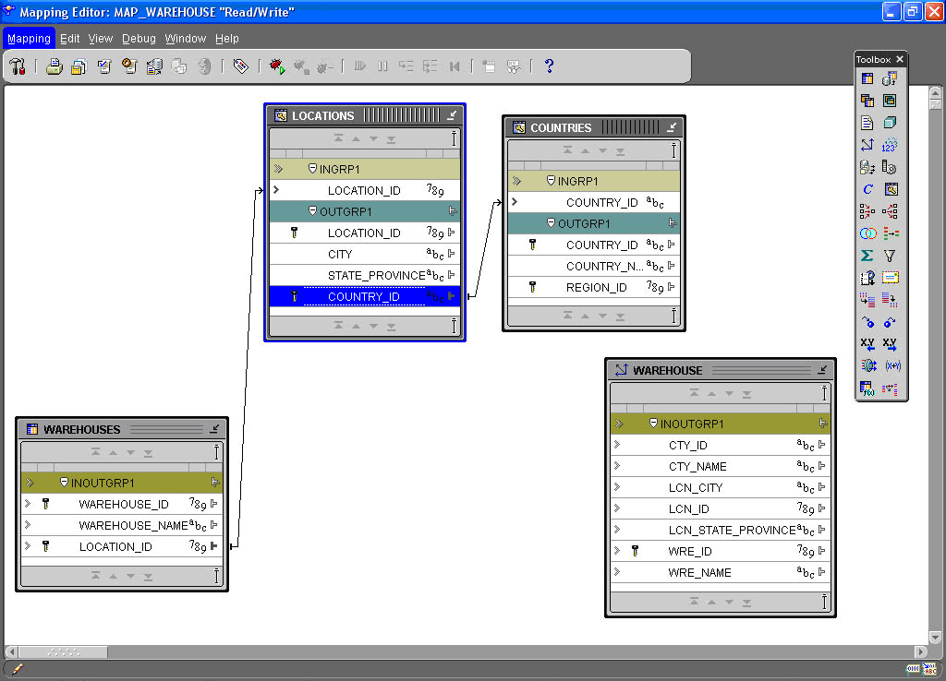

รูปที่ 7.61 Mapping Editor

- คลิกขวาที่ COUNTRIES คลิก Operator Properties

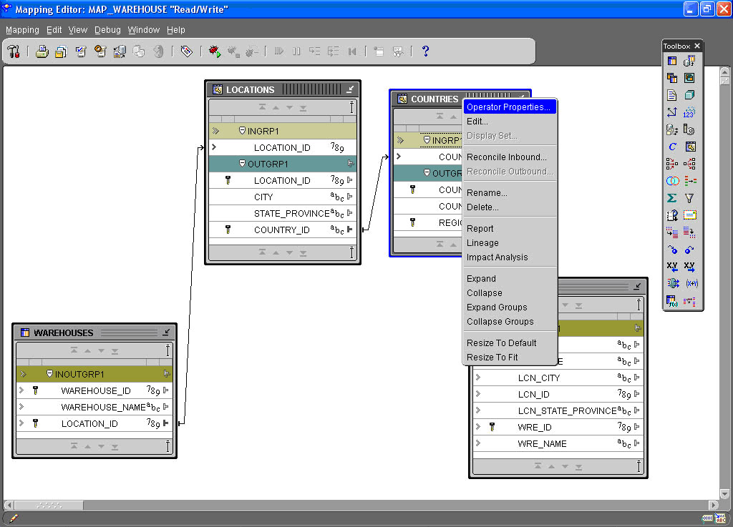

รูปที่ 7.62 Country Properties

- คลิกที่ Lookup Condition คลิกที่สามจุด ...

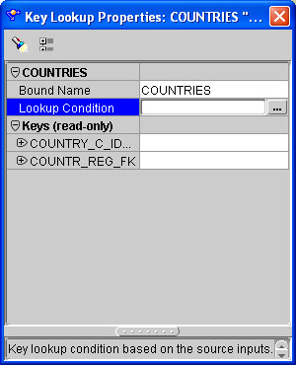

รูปที่ 7.63 Lookup Condition ของ COUNTRIES

- ในหน้า Lookup Condition คลิก Add to List

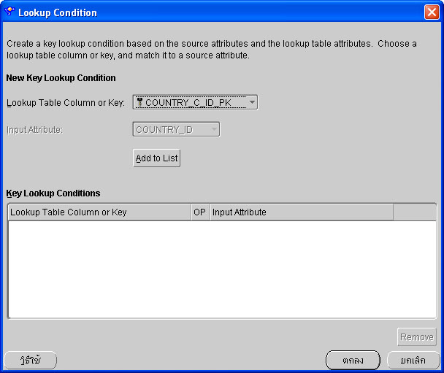
รูปที่ 7.64 Lookup Condition

- ในหน้า Match key ของ COUNTRY_ID ของ Source กับ Target คลิก OK

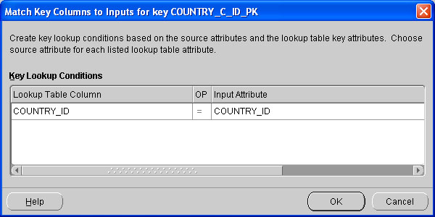

รูปที่ 7.65 Match key Column

- กลับมาที่หน้า Lookup Condition คลิก ตกลง

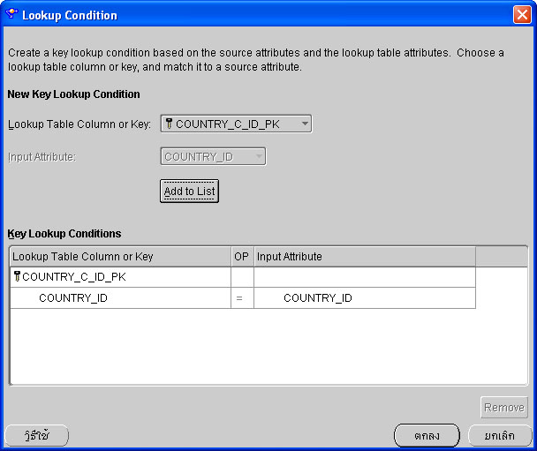

รูปที่ 7.66 Lookup Condition

- ในหน้า Key Lookup Properties ก็จะมี Lookup Condition ปรากฏอยู่ ปิด Key Lookup Properties ไป

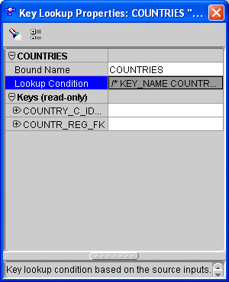

รูปที่ 7.67 Key Lookup ของ COUNTRIES ที่เสร็จแล้ว

- Map จาก WAREHOUSE_ID ใน WAREHOUSES Table ไปยัง WRE_ID ใน WAREHOUSE ไดเมนชัน

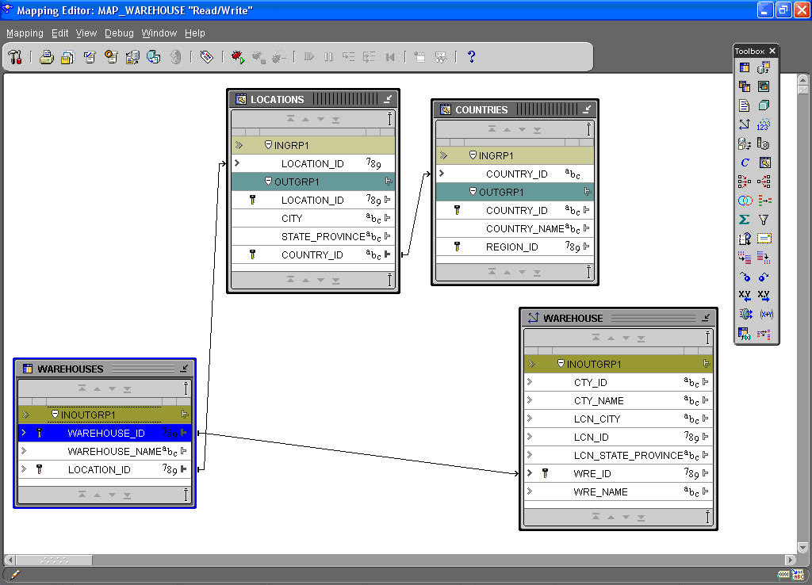

รูปที่ 7.68 Mapping Editor

- Map จาก WAREHOUSE_NAME ใน WAREHOUSES Table ไปยัง WRE_NAME ใน WAREHOUSE ไดเมนชัน

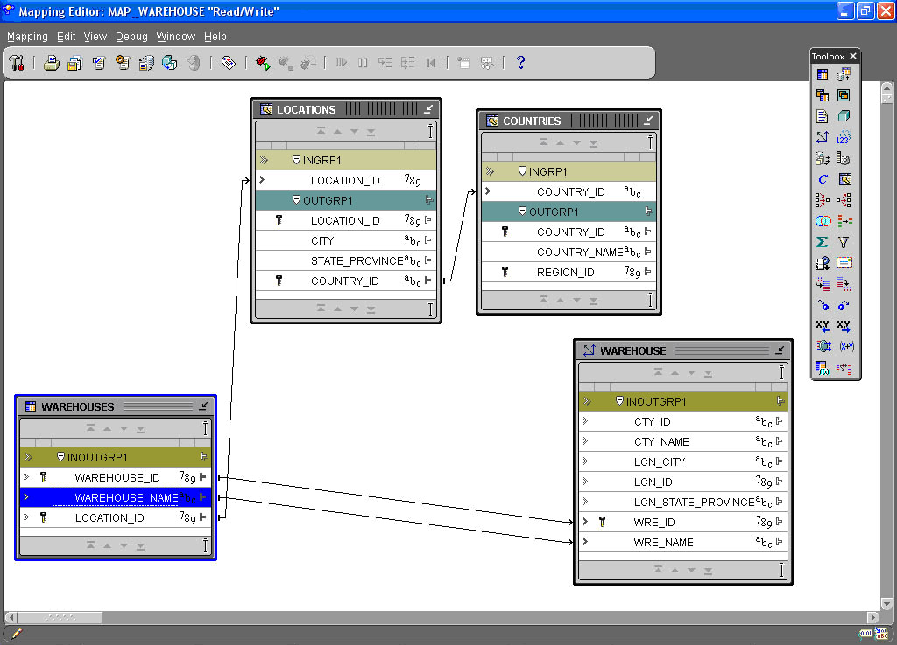

รูปที่ 7.69 Mapping Editor

- Map จาก LOCATION_ID ใน LOCATIONS ไปยัง LCN_ID ใน WAREHOUSE ไดเมนชัน

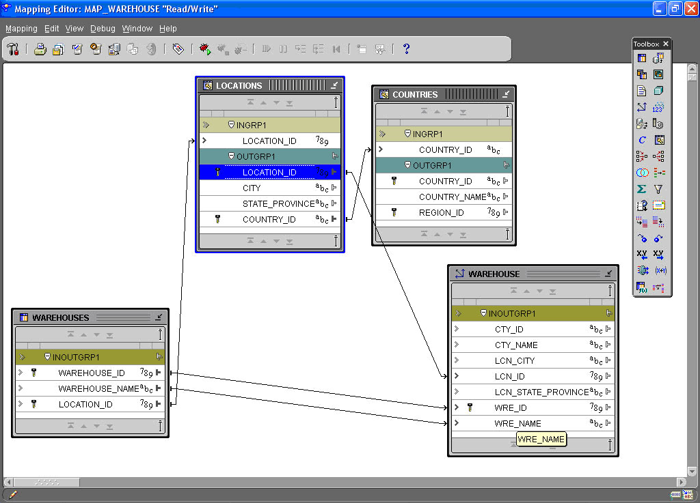

รูปที่ 7.70 Mapping Editor

- Map จาก CITY ใน LOCATIONS ไปยัง LCN_CITY ใน WAREHOUSE ไดเมนชัน

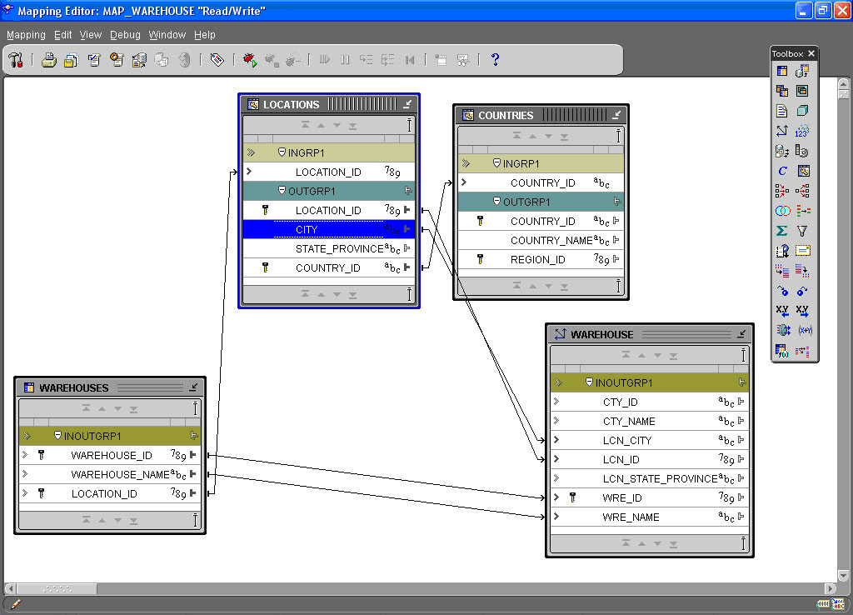

รูปที่ 7.71 Mapping Editor

- Map จาก STATE_PROVINCE ใน LOCATIONS ไปยัง LCN_STATE_PROVINCE ใน WAREHOUSE ไดเมนชัน

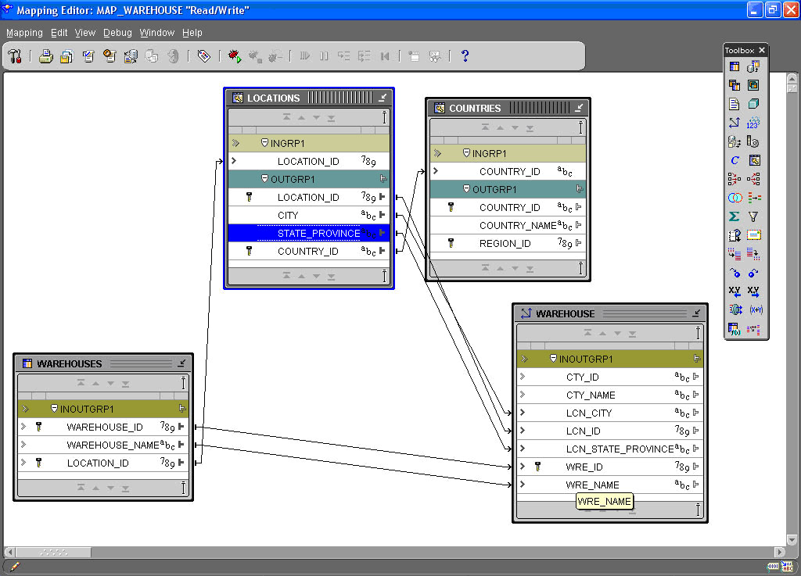

รูปที่ 7.72 Mapping Editor

- Map จาก COUNTRY_ID ใน COUNTRIES ไปยัง CTY_ID ใน WAREHOUSE ไดเมนชัน

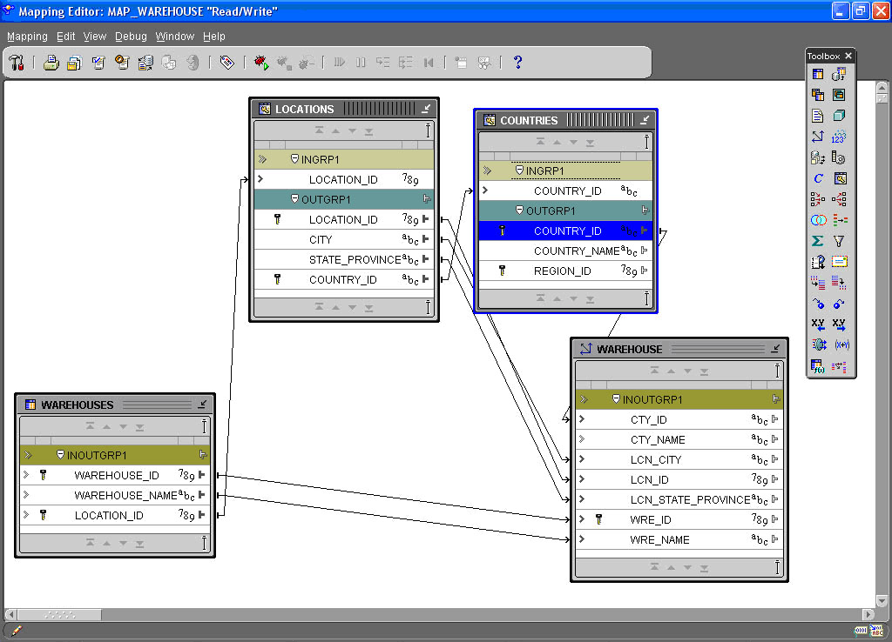

รูปที่ 7.73 Mapping Editor

- Map จาก COUNTRY_NAME ใน COUNTRIES ไปยัง CTY_NAME ใน WAREHOUSE ไดเมนชัน

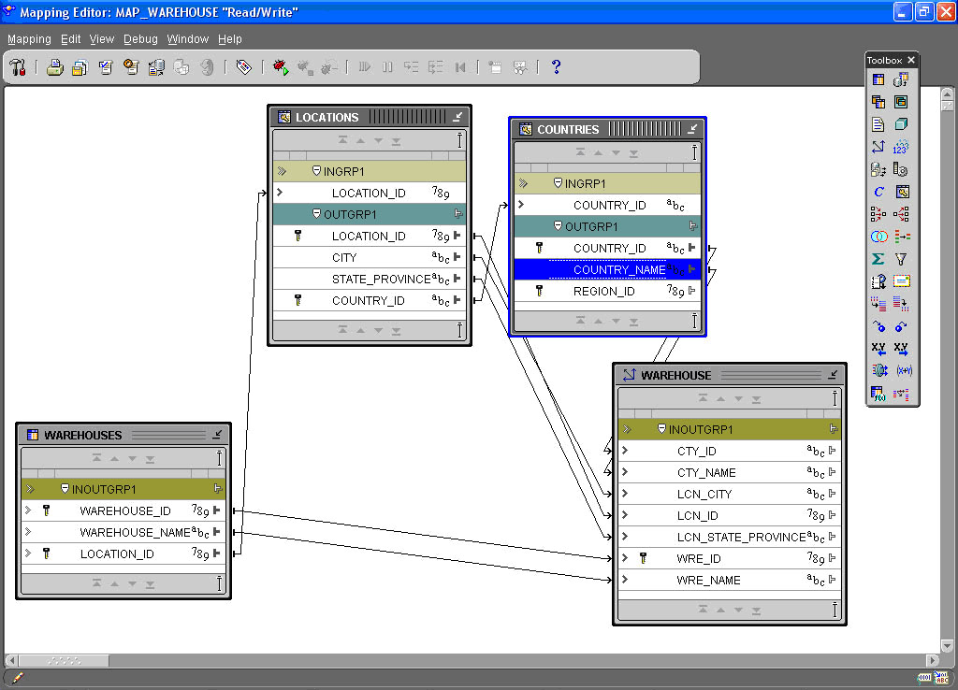

รูปที่ 7.74 Mapping Editor

- คลิกขวาที่ WAREHOUSE ไดเมนชัน คลิก Operator Properties

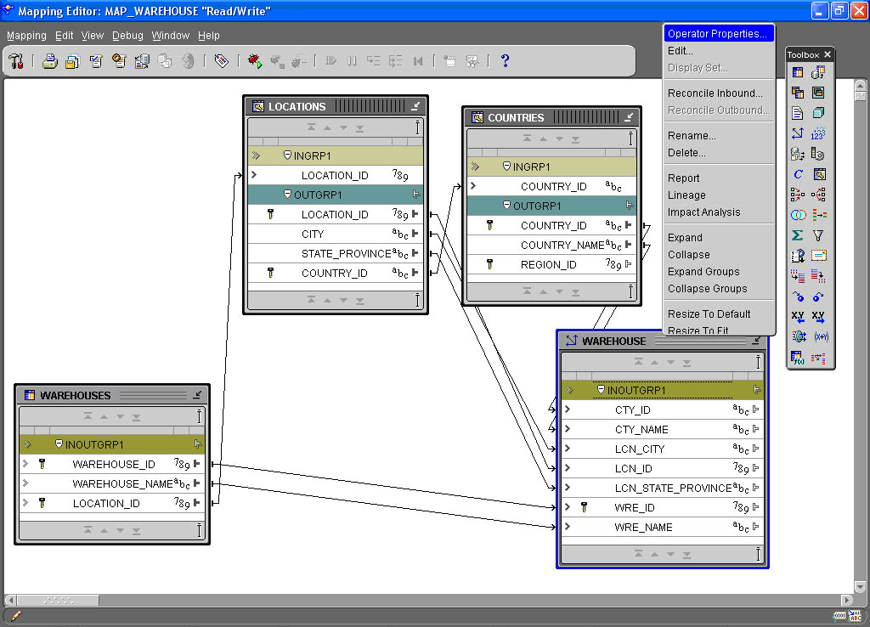

รูปที่ 7.75 Mapping Editor

- Mapping Dimension Properties ปรากฏขึ้น คลิกที่ Loading Type เลือกเป็น UPDATE/INSERT

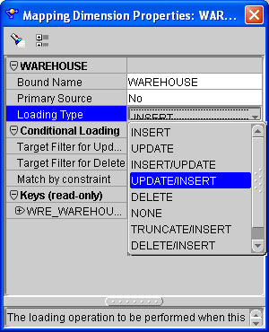

รูปที่ 7.76 Mapping Dimension Properties

- คลิกขวาที่ INOUTGRP1 ของ WAREHOUSE ไดเมนชัน คลิก Generate Intermediate Result

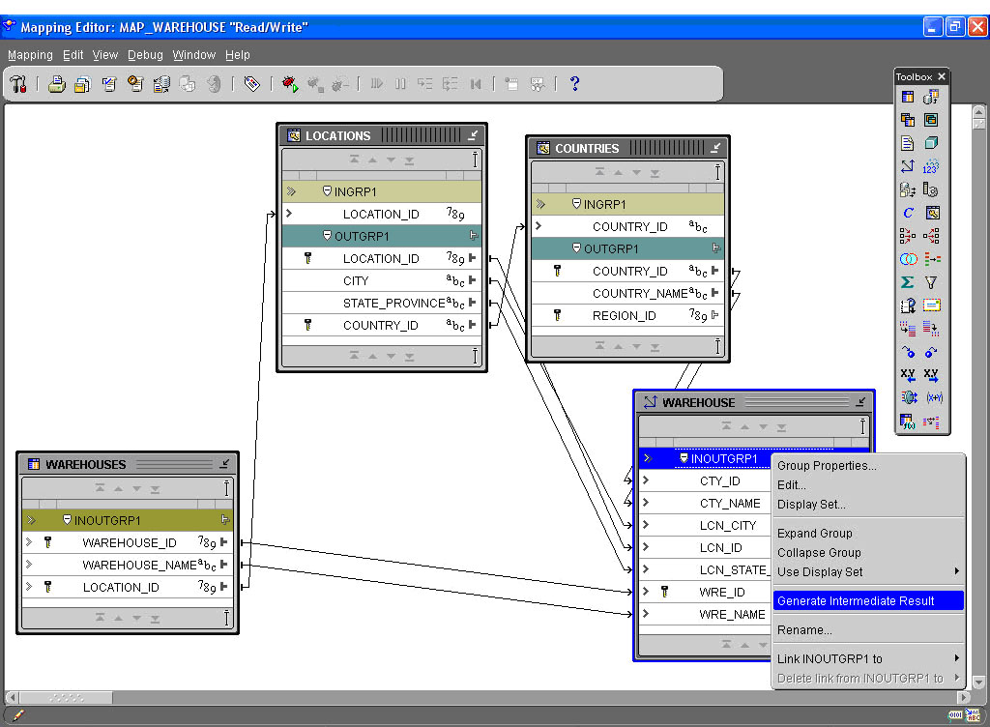

รูปที่ 7.77 Mapping Editor

31. ทำการ validate mapping

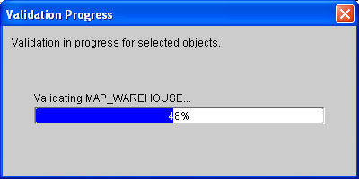

รูปที่ 7.78 Validate Mapping

32. Generate Code ที่ใช้ในการสร้าง MAP_WAREHOUSE ก็จะถูกแสดงออกมา

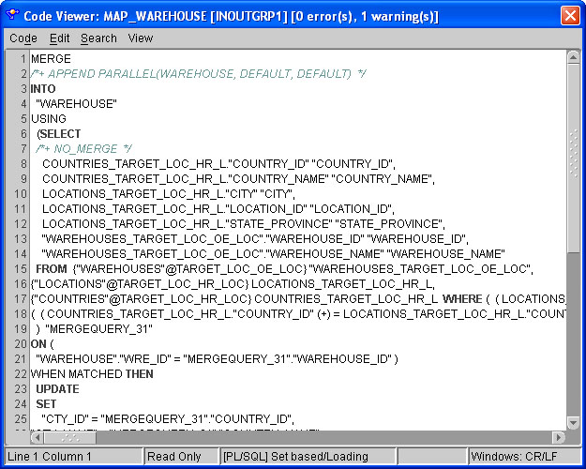

รูปที่ 7.79 Generate Code Dimension Mapping

7.7 การ Deploy Target

เมื่อทำการ Mapping เสร็จแล้ว ต่อไปเป็นการ Deploy Target ซึ่งเป็นการ Implement ระบบธุรกิจที่สร้างขึ้น
- จะปรากฏ runtime connection ที่เราสร้างขึ้นมาในโหนด Runtime Repository Connections

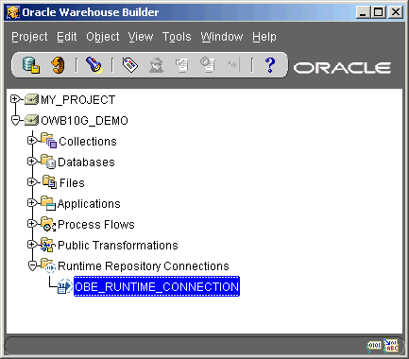

รูปที่ 7.80 แสดง Runtime_Connection

2. ดับเบิลคลิกที่ OBE_RUNTIME_CONNECTION แล้วคลิก OK

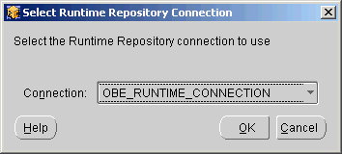

รูปที่ 7.81 แสดง Runtime Connection

3. กรอกรายละเอียดต่าง ๆ ดังรูป แล้วคลิก OK

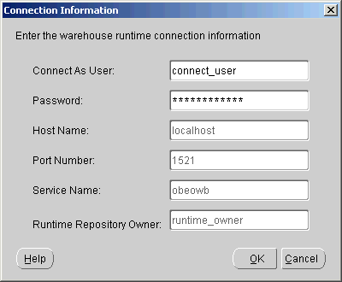

- หลังจากผ่านการตรวจสอบ User Name และ Password แล้ว จะเข้าสู่ OWB Deployment Manager ซึ่งก่อนที่จะทำการ deploy ได้จะต้องทำการ register ก่อน โดยการคลิกขวาที่ Location ที่ต้องการที่จะทำการ deploy แล้วคลิก Register

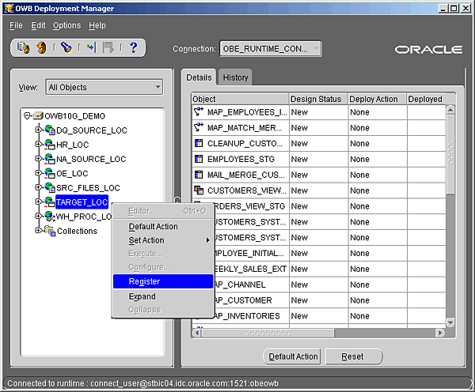

- หน้าต่างสำหรับการ Register ก็จะปรากฏขึ้นมา กรอกรายละเอียดต่าง ๆ ดังรูป

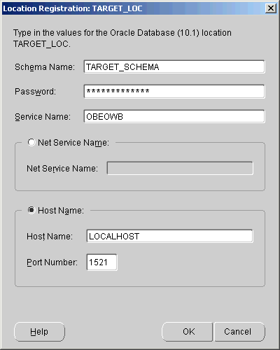

- เมื่อต้องการจะทำการ deploy ต้องคลิกที่ออบเจ็ค ที่ต้องการจะ deploy ที่ Details Pane จะแสดงรายละเอียดเกี่ยวกับออบเจ็คนั้น

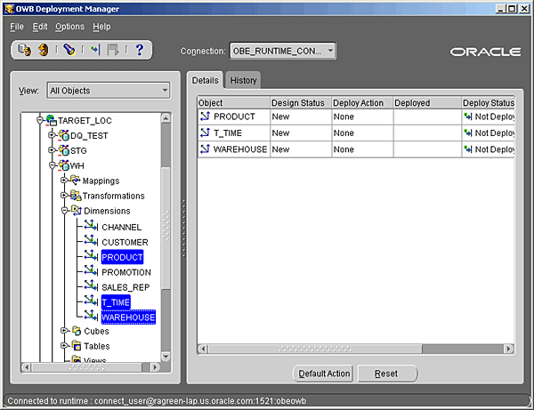

- ขั้นตอนของการ Generate คือการสร้าง code ขึ้นมาเพื่อเตรียมที่จะ deploy คลิก Deploy…

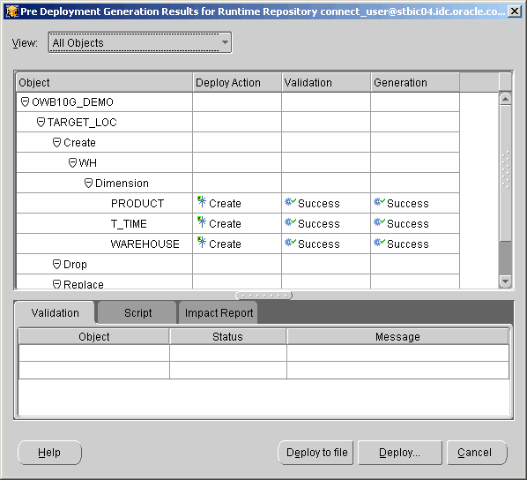

- เมื่อการ deploy เสร็จแล้ว Deploy Status จะเป็น Success

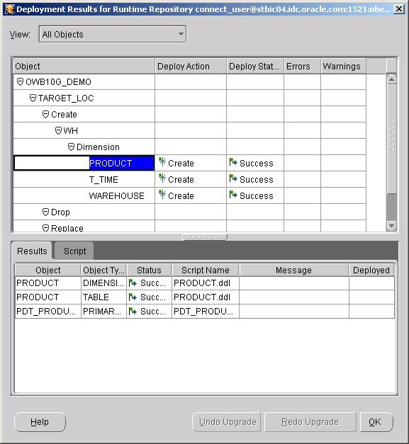

- ในหน้า Execution Results for MAP_CHANNEL จะแสดงผลการ execute mapping

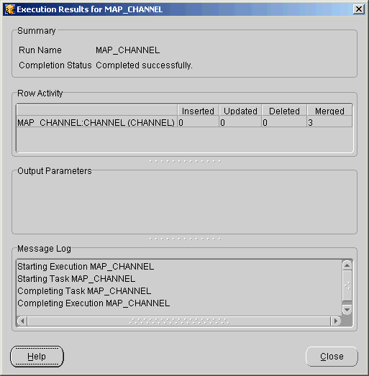

รูปที่ 7.46 Deploy Manager

8. การสร้าง Process Flow Package
- คลิกขวาที่ WH_PROC คลิก Create Process Flow Package

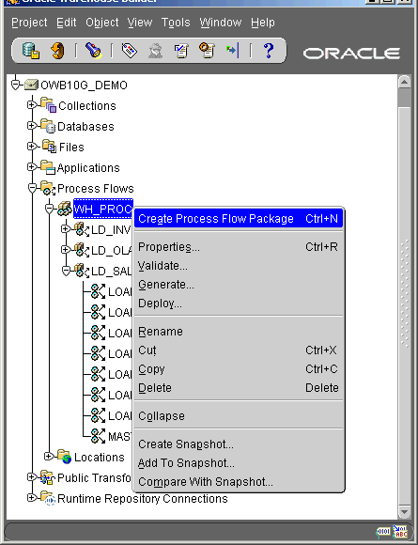

รูปที่ 8.1 แสดงวิธีการสร้าง Process Flow Package

- จะปรากฏหน้าต่าง Create Process Flow Package ตั้งชื่อว่า LD_INV คลิก OK

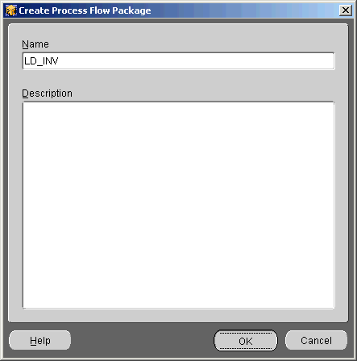

รูปที่ 8.2 แสดงหน้าจอให้ตั้งชื่อ Process Flow Package
- คลิกขวาที่ LD_INV คลิก Create Process

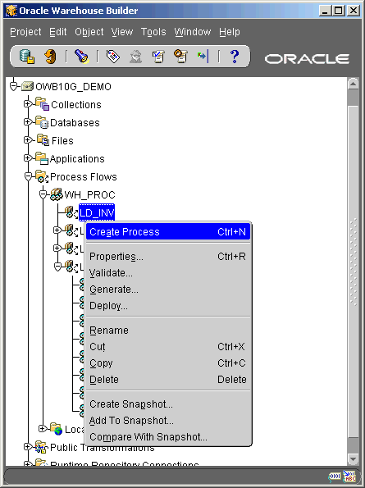

รูปที่ 8.3 แสดงวิธีการสร้าง Process

- ที่หน้าต่าง Create Process Flow ตั้งชื่อว่า LOAD_INVENTORIES คลิก OK

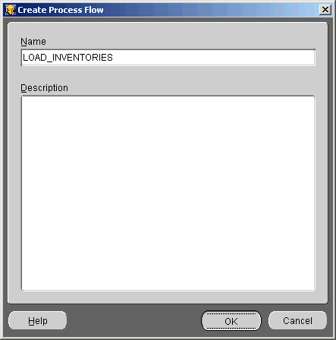

รูปที่ 8.4 แสดงหน้าจอการตั้งชื่อ Process

- จะปรากฏ Process Flow ที่สร้างขึ้น ดับเบิลคลิก LOAD_INVENTORIES จะแสดง Canvas ให้สร้าง Process Flow

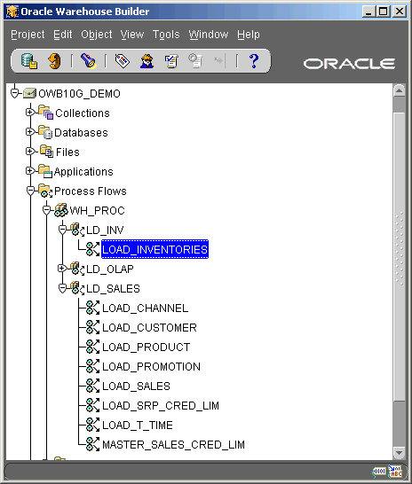

รูปที่ 8.5 แสดง Process ที่สร้างขึ้น

- ลาก Mapping เข้ามาใน Canvas

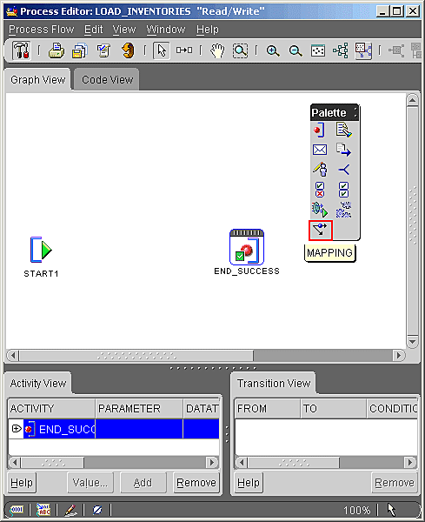

รูปที่ 8.6 แสดงหน้าจอสำหรับสร้าง Process Flow

- เลือก Mapping มาจาก WH ดังนี้ คลิก OK

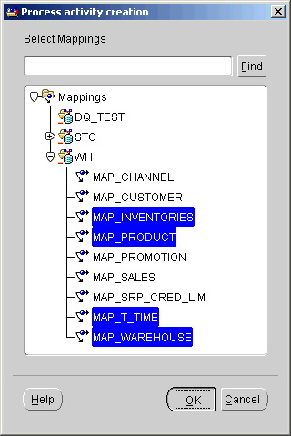

รูปที่ 8.7 แสดงหน้าจอสำหรับเลือก Mapping

- ลาก activity FORK, AND และ EMAIL เข้ามาใน Canvas

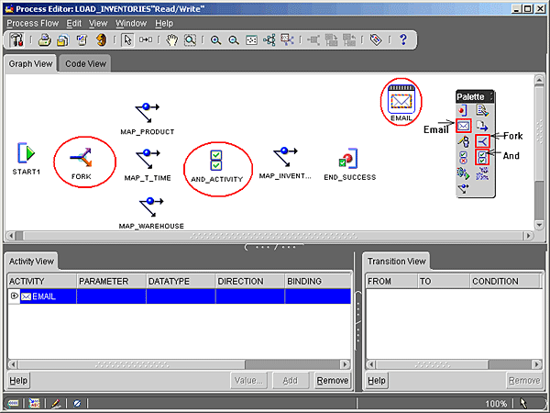

รูปที่ 8.8 แสดงวิธีการสร้าง Process Flow

- ลาก End activity เข้าสู่ Canvas จะมี หน้าจอ End activity creation ป๊อบอัพขึ้นมา เลือก Error end activity

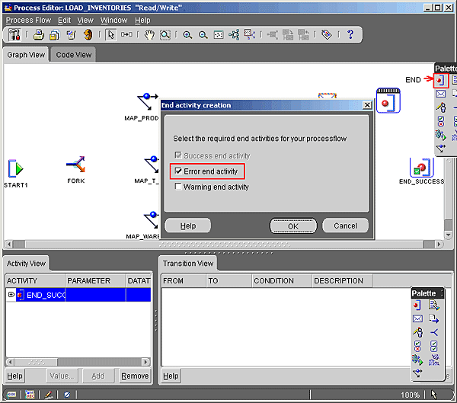

รูปที่ 8.9 แสดงการสร้าง End Error activity

- คลิกที่ปุ่ม Create Transition แล้วลากเส้นต่อระหว่าง activity

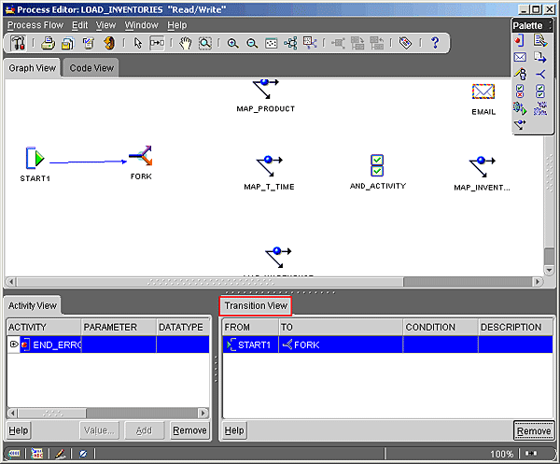

รูปที่ 8.10 แสดงวิธีการลากเส้นต่อกันระหว่าง Activity

- สุดท้ายจะได้ Process Flow ดังรูป

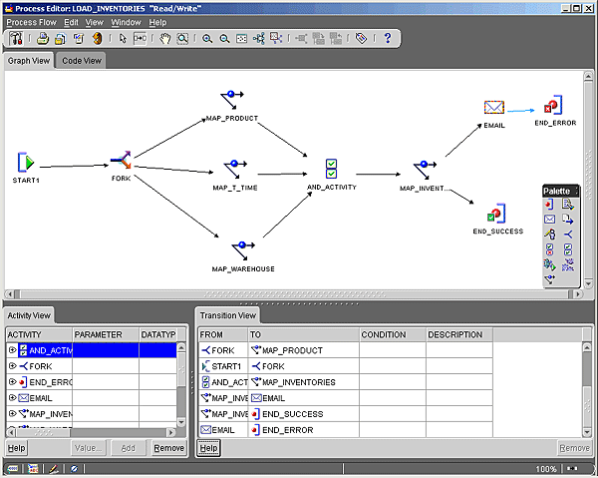

รูปที่ 8.11 แสดง Process Flow เมื่อสร้างเสร็จแล้ว

- คลิกที่ MAP_INVENTORIES แล้วตั้งค่าใน Transition View Pane ในคอลัมน์ CONDITION สำหรับค่าในคอลัมน์ TO เป็น END_SUCCESS ตั้งค่าในคอลัมน์ CONDITION เป็น SUCCESS ค่าในคอลัมน์ TO เป็น EMAIL ตั้งค่าในคอลัมน์ CONDITION เป็น ERROR

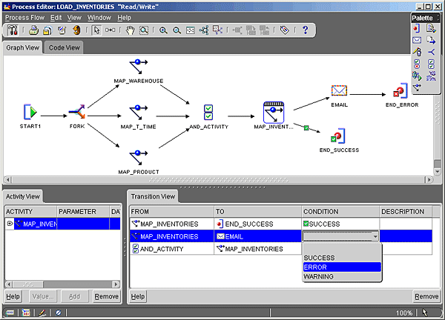

รูปที่ 8.12 แสดงการตั้งค่าสำหรับ Activity

- คลิกที่ EMAIL ตั้งค่าตาม Activity View Pane ทางด้านซ้าย

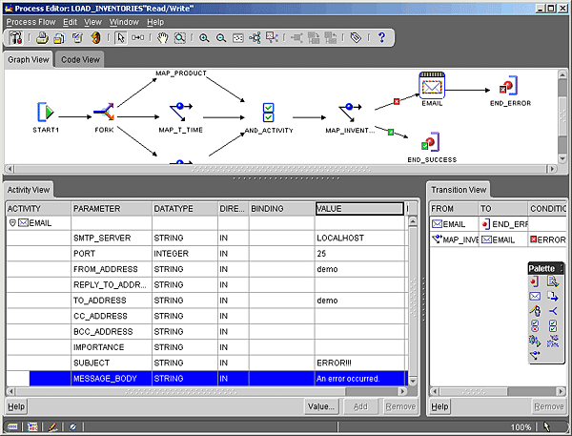

รูปที่ 8.13 แสดงการตั้งค่าสำหรับ EMAIL Activity

- คลิก Process Flow > Validate เพื่อตรวจสอบหาข้อผิดพลาดของ Process Flow ที่สร้างขึ้น

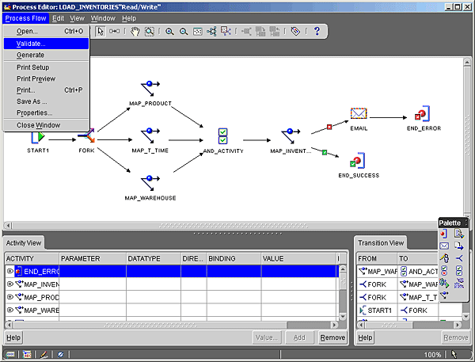

รูปที่ 8.14 แสดงวิธีการ Validate Process Flow

- หน้าจอ Validation Results แสดงข้อผิดพลาดที่มีใน Process Flow ที่สร้างขึ้น คลิก close เพื่อปิดหน้าจอนี้

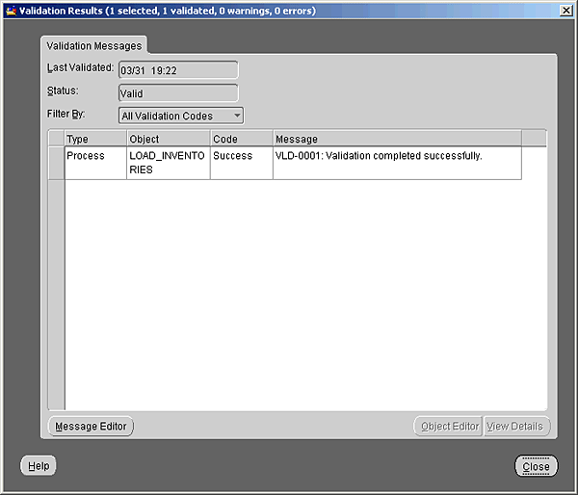

รูปที่ 8.15 แสดงหน้าจอการ Validate Process Flow

- Login ไปยัง OWB Deployment Manager ทำการ register WH_PROC_LOC

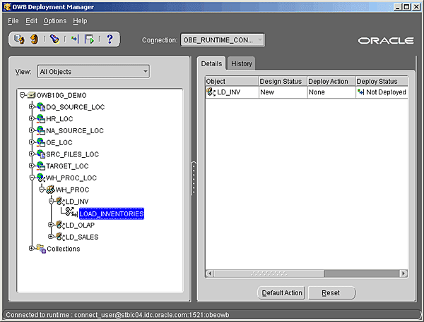

รูปที่ 8.16 แสดง LOAD_INVENTORIES

- ก่อนจะทำการ deploy Process Flow ต้องทำการ deploy Mapping และออบเจ็คเกี่ยวข้องก่อน

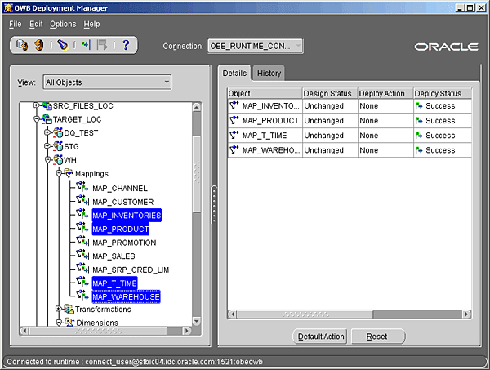

รูปที่ 8.17 แสดงการเลือก Mapping สำหรับ deploy

- คลิกที่ปุ่ม Default Action ทำให้ Deploy Action เปลี่ยนจาก None เป็น Create

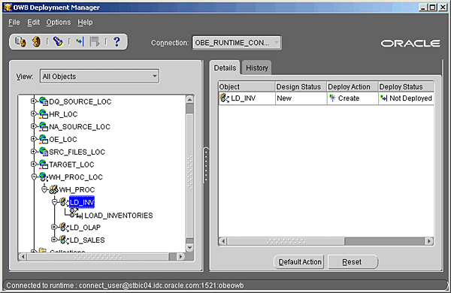

รูปที่ 8.18 แสดง Deploy Status

- คลิกปุ่ม Generate / Deploy เพื่อเริ่มต้นการ deploy

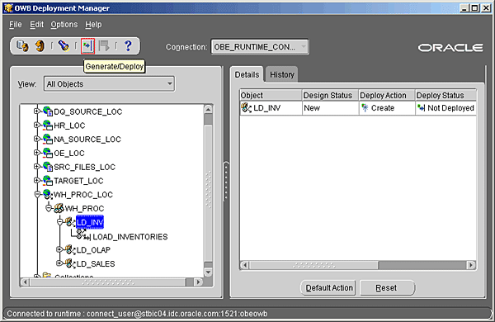

รูปที่ 8.19 แสดงปุ่ม Generate / Deploy

- เมื่อ deploy เสร็จแล้ว deploy status จะเปลี่ยนเป็น Success

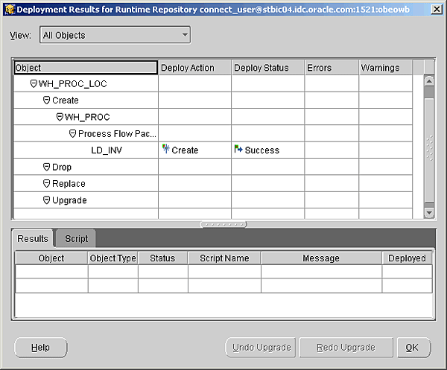

รูปที่ 8.20 แสดง Deploy Status หลังการ Deploy

- คลิกที่ปุ่ม Execute เพื่อทำการ Execute Process Flow

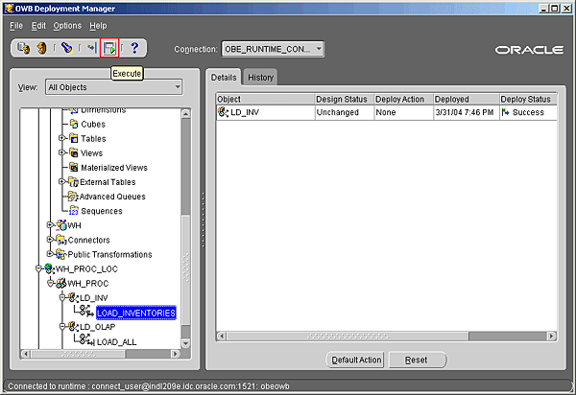

รูปที่ 8.21 แสดงปุ่มที่ใช้ในการ Execute

- เมื่อการ Execute เสร็จสิ้นแล้วจะมีหน้าจอแสดงผลการ Execute ดังรูป

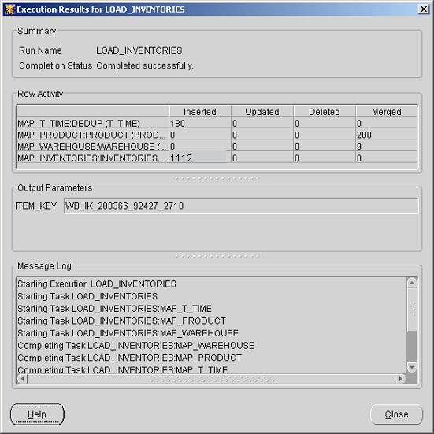

รูปที่ 8.22 แสดงผลการ Execute

9. การสร้าง External Table
- ขยาย Databases > Oracle > STG > External Tables คลิกขวาที่ External Tables คลิก Create External Table

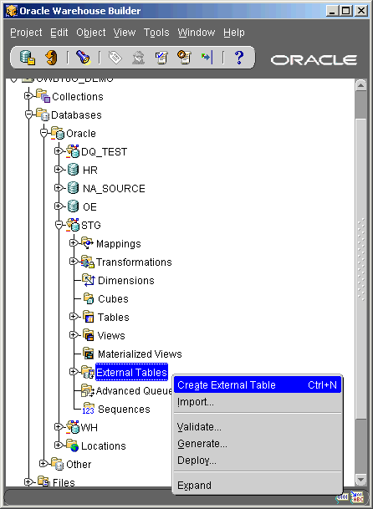

รูปที่ 9.1 แสดงวิธีการสร้าง External Table

- ตั้งชื่อ External Table ว่า CUSTOMERS_EXT คลิก Next

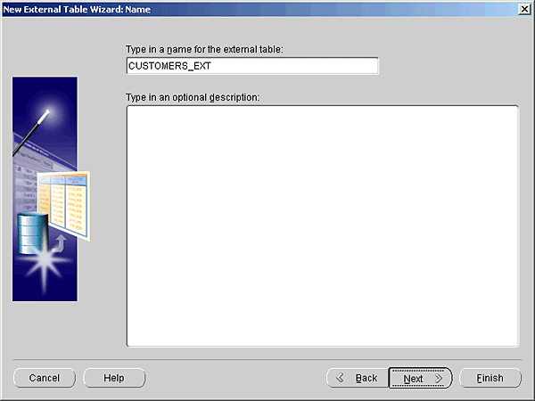

รูปที่ 9.2 แสดงหน้าจอสำหรับการตั้งชื่อ External Table

- ในหน้า File Selection คลิก CUSTOMERS คลิก Next

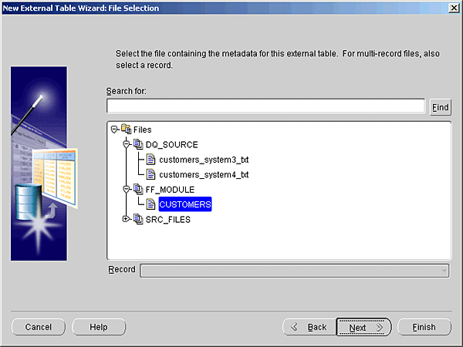

รูปที่ 9.3 แสดง Table ที่จะใช้ในการทำ External Table

- ในหน้า Locations เลือก Default Location เป็น FF_MODULE_LOC คลิก Next

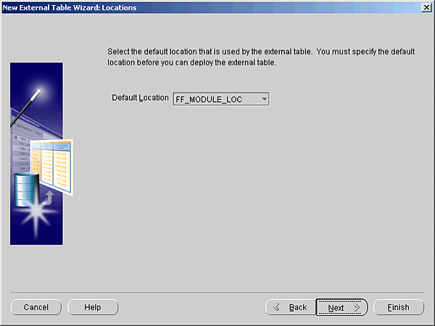

รูปที่ 9.4 แสดงหน้าจอให้เลือก Default Location

- ในหน้า Finish คลิก Finish

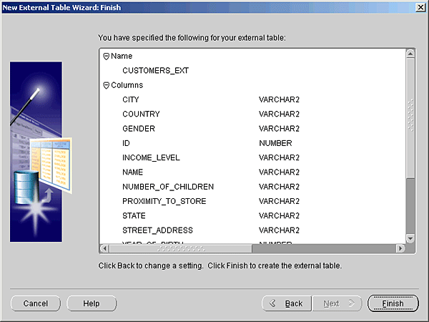

รูปที่ 9.5 แสดงหน้าจอ Finish

- จะเห็น Table CUSTOMERS_EXT ที่เพิ่งสร้างขึ้นใน External Tables

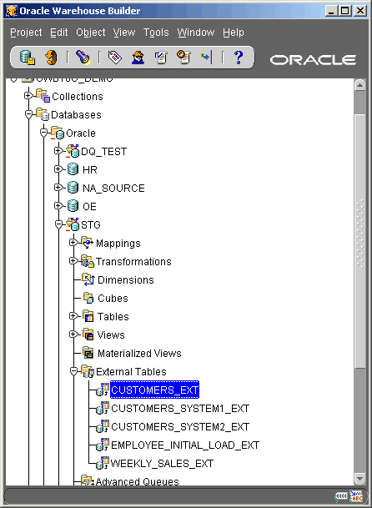

รูปที่ 9.6 แสดง CUSTOMER_EXT ที่สร้างขึ้น

- คลิกขวาที่ CUSTOMERS_EXT คลิก Validate

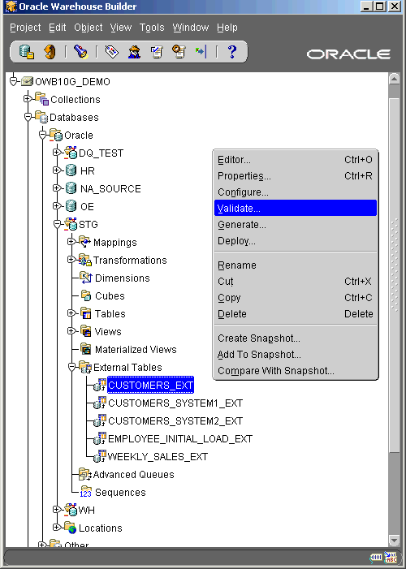

รูปที่ 9.7 แสดงการ Validate CUSTOMERS_EXT

- ในหน้าจอ Validation Results จะแสดงผลการ Validate คลิก close

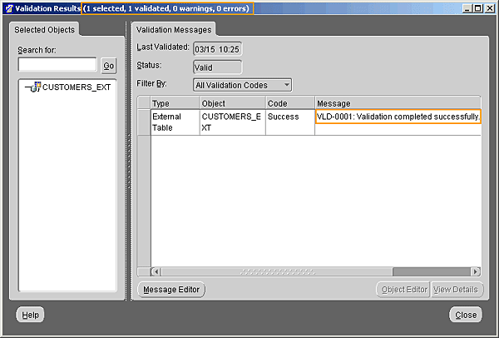

รูปที่ 9.8 แสดงผลของการ Validate
- เปิด deployment manager ขึ้นมาทำการ Register FF_MODULE_LOC โดยใส่ข้อมูลตามรูป หลังจากนั้นทำการ deploy Connector TARGET_LOC_FF_MODULE_LOC แล้วจึง deploy CUSTOMERS_EXT

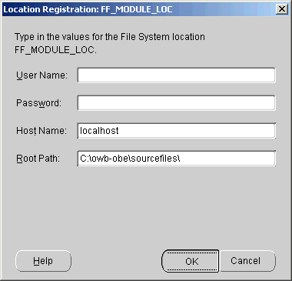

รูปที่ 9.9 แสดงหน้าจอสำหรับ Register FF_MODULE_LOC

10. การเตรียมข้อมูลไว้สำหรับการดูข้อมูล

1. เลือก Project เลือก MetaData Export เลือก Bridge

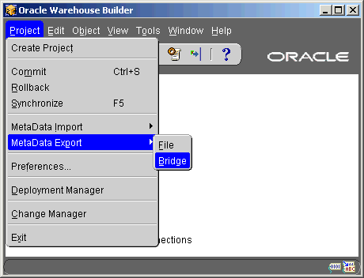

รูปที่ 10.1 Export Metadata

- เข้าสู่หน้าจอ Welcome to the OWB Transfer Wizard คลิก Next

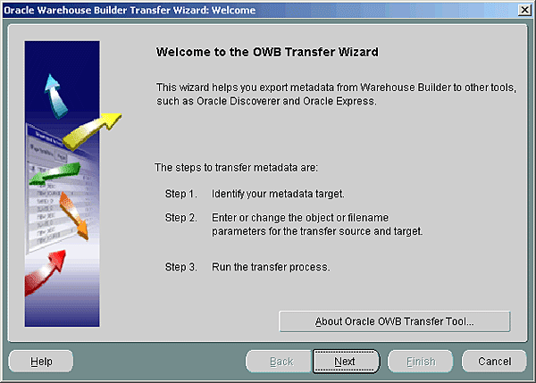

รูปที่10.2 OWB Transfer Wizard

- ใส่ Location ของ Source ตามรูป

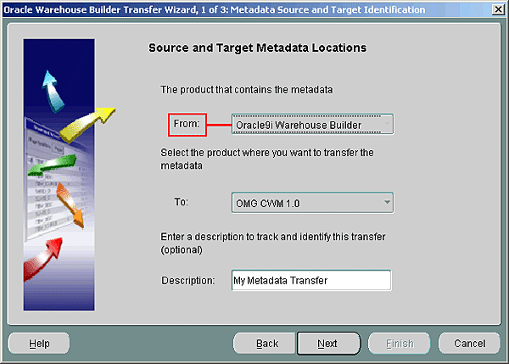

รูปที่ 10.3 Source Location

6. ใส่ Oracle9i OLAP เป็น Target

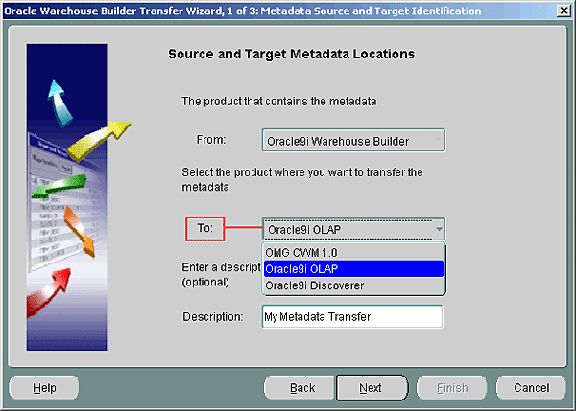

รูปที่ 10.4 Target Location

7. กรอกรายละเอียดดังรูป คลิก Finish

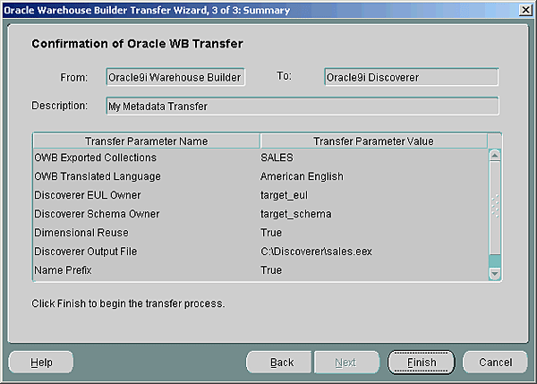

รูปที่ 10.5 Confirmation of Oracle WB Transfer

8. เมื่อ Transfer complete คลิก OK

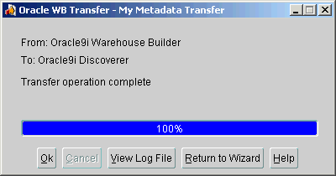

รูปที่ 10.6 Transfer complete

